الملامح البدائية في الرسم الأوربي الحديث

فاطمة لطيف عبد الله
كلية الفنون الجميلة-جامعة بابل
ملخص البحث
بعد أن قطع الفن مسافة طويلة في تاريخه الفلسفي والجمالي والأسلوبي الأدائي، وصل أخيراً إلى حد أصبح معه مرآة عاكسة تماماً للواقع، مردداً ومحاكياً له وهو ما بدا واضحاً في الفن الكلاسيكي، أو الأكاديمي غير أن هذا الأمر لم يستمر طويلاً، إذ أخذ بمرور الوقت – بالبحث عن الجذور ثانيتاً ليقدم فناً آخر في غاية البساطة والاختزال والتعبير معاً. مرتكزاً في ذلك على طروحات شتى سواء ما كان منها علمية أم فلسفية أم اجتماعية، وكانت الملامح والمفاهيم البدائية هي إحدى المحاور التي ارتكز عليها وجسدها الرسم الأوربي الحديث وهذا رجع له أسبابه دون شك، لذا فقد عني البحث الحالي بتقصي هذه الملامح، الكيفية التي تم بها توظيفها، الفكر الفلسفي والمفاهيمي وراء ظهورها، أو محاولة اللجوء لها، وهو ما شَكَّلَ مشكلة للبحث الحالي تليها أهمية البحث والحاجة إليه، فيما هدف البحث إلى تعرف الملامح البدائية في الرسم الأوربي الحديث، ومن ثُمَّ حدود البحث وتعريف مصطلحاته وهو ما شكل الفصل الأول للدراسة الحالية.
تضمن الفصل الثاني الإطار النظري للبحث والدراسات السابقة، احتوى الإطار النظري على مبحثين، تناول الأول مفهوم البدائية مفاهيمياً، اجتماعياً، جمالياً. سواء في الفن أم الفلسفة أم علم الاجتماع، أم علم النفس، أما المبحث الثاني فقد اختص بدراسة الملامح البدائية التي شكلت بدايات أو ارهاصات للتوجه صوب البدائية في الفن كمنطلق أو ركيزة أساس مدروسة ومخطط لها سواء على مستوى الشكل أم المضمون. أما الفصل الثالث فقد احتوى على إجراءات البحث متمثلة بمجتمعه البالغ 10 لوحات، وعينته البالغة 5 لوحات وأسلوب البحث الذي أُعتمد وهو أسلوب تحليل المحتوى نظراً لانسجامه مع موضوعة البحث الحالي، ثُمَّ أداة البحث، ومن ثُمَّ تحليل العينات، والوسائل الإحصائية للبحث.
في الفصل الرابع تم عرض النتائج ومناقشتها، وقد تبين للباحثة ظهور معظم الملامح الفنية للرسم البدائي واضحة في الرسم الأوربي الحديث، إذ وجدت هذه الملامح بشكل قصدي لدى الأخير لأغراض جمالية وتعبيرية دلالية مدفوعة بنزوع شديد لدى فناني عينة البحث إلى ممارسة أنماط أدائية تشابه إلى حد ما الأنماط الأدائية التي كان يجسد بها البدائي رسوماته وفكره المعرفي في آن، كما تضمن الفصل الاستنتاجات والتوصيات والمقترحات.
الفصل الأول
أولاً : مشكلة البحث
يعد الفن من أكثر الميادين مسايرة لطبيعة التحولات الحاصلة في البنى الذهنية المجتمعية، غير أن هذا لا يعني بأي شكل من الأشكال بأن عليه أن يكون مرآة عاكسة ينعكس فيها عالم خارجي متحول، أو عالم داخلي متغير ومتبدل ؛ بل يجب ان يكون أنموذجاً مشكلاً يضم كلا العالمين معاً، وقد تبنى فن القرن العشرين هذا الهدف وسعى لتحقيقه بعدما بدأت بوادره بالظهور خلال الربع الأخير من القرن التاسع عشر، إذ بدءاً من عام ( 1863 ) فصاعداً عاد الفنان ليبحث عن عالم مفقود، عن بساطة الحياة وسذاجة الرؤية والتجسيد والحرية الفائقة في التحقق والأداء.
منذ ذلك الحين بدأت بوادر الاهتمام والتفضيل لتلك العوالم والمظاهر البدائية بالتزايد شيئاً فشيئاً، وقد كان للانفتاح على المبدأ الذي نادى به ( روسو ) وهو بأن الفن يصبح أكثر أصالة كلما صقل في العامل الثقافي، دوراً هاماً في إبراز القيمة الحقيقية لتلك الفنون ( البدائية ) إلى حد احتلت معه مكانة الفنون المرموقة. وعلى وفق ذلك نجد أن النتاج الفني للمدارس الأوربية الحديثة قد ضمَّ بين جنباته العديد من المظاهر البدائية والعديد من الملامح الفنية لرسوم البدائي. كما ونجد بالمقابل إنَّ العديد من الفنانين قد أبدو نزوعاً نحو البدائية سواء في الأسلوب الفني، أم الأنماط الحياتية من مثل ( غوغان ). وهو أمرٌ له مسبباته ولا ريب. فإذا كانت البدائية واقعاً يعيشه البدائي له أسبابه التاريخية والموضوعية وفق سياقاتها التقليدية والتي ظهرت في فنه ذو المنحى الوظيفي والتطبيقي، فما هي أسباب نزوع عدد من الفنانين المعاصرين والمحدثين نحو البدائية، وما هي ملامح هذه البدائية في نتاجاتهم الفنية وعلى نحو أصبحت معه ظاهرة من ظواهر الفن الحديث. وفي هذا التساؤل تحديداً تتمحور مشكلة البحث الحالي.
ثانياً : أهمية البحث والحاجة إليه
- يفيد البحث الحالي كل الذين لديهم اهتمامات فنية ونقدية وتاريخية في مجال الفن البدائي.
- يفيد البحث الحالي كل مهتمي الفنون البدائية والفن الأوربي الحديث، وذلك عبر تناوله لقضايا إنسانية أساسية، وطروحات فلسفية وأساليب أدائية مهمة لدى كلا الفنين معاً.
- يحاول البحث الحالي أن يرصد مصطلحاً شائكاً ويؤسس له، كما يرصد اشتغالاته العفوية والقصدية في كلا الفنين.
ثالثاً : هدف البحث
يهدف البحث الحالي إلى تعرف الملامح البدائية في الرسم الأوربي الحديث.
رابعاً : حدود البحث
يتحدد البحث الحالي بدراسة نتاجات فنية تعود للاتجاهات الفنية الآتية: ( الانطباعية، التعبيرية، الوحوشية، التكعيبية، السريالية ).
خامساً : مصطلحات البحث
الملامح لغوياً :
يعرفها ( الفراهيدي ) في كتابه ( العين ) : " إنَّ لَمَحَ : هي لمح البرق، ولَمَحَ ولَمَحهُ ببصره، واللمحة : النظرة – واللمحة " ⁽⁾. والملامح جمع لمحه أي ما بدا.
الملامح إجرائياً :
تعرفها الباحثة بأنها : " كل السمات والخصائص الفنية في الرسم الأوربي الحديث والتي بدت
قريبة، أو مستوحاة، أو مشابهة لتلك السمات والخصائص الواردة أو المضمنة في فن الرسم البدائي والتي وجدت في الفن الثاني تلقائياً وفي الأول قصدياً ".
المبحث الأول :مفهوم البدائية
يعد مصطلح ( البدائية ) واحداً من أهم المصطلحات الشائكة والمربكة وذلك لتعددية استعمالات في أكثر من مجال عن مجالات الحياة، كالفن، والأدب، علم النفس، علم الاجتماع، والفلسفة، وما إلى ذلك، ومما يزيد الأمر صعوبة وإرباكاً، هُوَ إقران هذا المصطلح بصفات ونعوت لا تمت له بصلة علمية من
جهة، ومن جهة أخرى ترى أنه تم تعميمه على ظواهر وأنماط معينة في التفكير أو على شعب من الشعوب لا يوجد بينها خط تماس محدد، وهو ما جعل هذا المصطلح قرين للحكم السلبي إلاّ فيما ندر ؛ لذا ستقوم الباحثة بمناقشته حسب وروده في المجالات أعلاه، في محاولة لإعطائه خصوصية موضوعية وضمن فاعليته على قدر الإمكان.
فالبدائية لغوياً تعني ( نقطة في الزمان، مبكرة، أو أولى، وأحياناً تستعمل للدلالة على ما هُوَ أصلي أو قديم أو ما هُوَ من المنبع الصافي، أي إنها تتصل ببدايات الأشياء وبفجر المجتمع الإنساني ) والبدائية منسوبة إلى البداءة وتشير إلى ما كان في الطور الأول من أطوار النشوء، وكلمة – بدائي – تطلق على الصورة الأولى للأشياء وعلى المجتمعات المتأخرة، مقابل المتحضرة. ( مونتاغو، 1982،
ص21 – 31 ).
اصطلاحيا تشير بوجه عام إلى الفجاجة، وانعدام التطور، والخشونة وتدني النوعية، أو عدم كفاية الوسائل بالنسبة للأهداف سواء منها الصريحة أو المفهومة ضمناً.
فلسفياً تعني " ما تطور بعد غيره في الزمن، وهو لهذا السبب لابد أن يكون أكثر تقدماً ورقياً مما تطور قبله، لذا فما كان أقل تطوراً، ولذا كان الأقدم أكثر بدائية، والأحدث أكثر تقدماً. ( م : مونتاغو، 1982، ص 22-23 ).
أما في علم الاجتماع فتسمى البدائية بـ( الأولية ) ( Primary ). وتدل على ما كان في الطور الأول من أطوار النشوء، والى جماعات تتصف بالترابط والتعاون والوثيقين القائمين على المواجهة
المباشرة. ( م : مونتاغو، 1982، ص 116 ). وما يوضع مقابل كلمة ( أولية ) كلمة ( ثانوية معقدة ). والتي تطلق على المجتمعات المتحضرة والأكثر حداثة من سابقتها، وبذلك تصبح المجتمعات البدائية أكثر تبسيطاً من مجتمعاتنا المعاصرة، والباحثة ترى أن حقيقة الأمر تكمن في أن تلك المجتمعات البدائية / الأولية هي مجتمعات معقدة في صميمها، بل إنها بأنظمتها وأعرافها أشد تعقيداً من أنظمة الحياة المعاصرة، إذ لها أنماطاً في السلوك وآلية في التفكير تستند إلى التأويل الغيبي الذي يصعب استيعابه في سهولة ويسر، ومن وجهة النظر هذه يستوجب الأمر نعت المجتمعات البدائية بالمجتمعات الثانوية / المعقدة أيضاً، فضلاً عن ذلك فقد حُملت كلمة ( أولية ) بصفات تحمل في طياتها الكثير من الأفكار الخاطئة، والتي ترى في الإنسان القديم كائن محدود الذكاء والقدرة في حين أنه يمتلك من الذكاء ومن قدرة الإنجاز ما سعى الإنسان المعاصر لأن يمتلكه ولو بعد حين، وكمثال على ذلك ما أنجزه إنسان العصر الحجري القديم الأعلى، من أعمال فنية رفض مكتشفيها للمرة الأولى إسنادها إليه، وأسندوها إلى فنان حديث جوال، دفعه حب الاختلاء إلى رسم تلك الرسومات، إذ أنها تمتلك من الحيوية وقوة في التعبير قل نظيرها في أي عصر من
العصور. إذن فمن الخطأ وصف المجتمعات البدائية بالأولية تبعاً لباسطة تركيبها الظاهري.
لقد صيغ مفهوم ( البدائية ) في علم الاجتماع بشكل ثاني، وذلك من خلال النظر إليه من مستوى متدني من التطور وتحديداً ( التكنولوجي منه )، إذ إنَّ من الباحثين الغربيين (*)، من يحشرون كل شعوب العالم، ماضيها وحاضرها تحت لواء البدائية، فيما عدى تلك التي تشكل جزءاً من المدنية الغربية وأسلافها القدماء. ( م : مونتاغو، 1982، ص 107 ). وهي نظرة تركن إلى التطور التكنولوجي فحسب وتهمل الجوانب الأخرى، - ومنها الروحية – والتي تعد الإنسانية في أمس الحاجة إليها، وبمعنى آخر. إنَّ لكل شعب تاريخاً طويلاً قد يكون انحداراً أصلاً من مستوى أعلى من مستويات التطور لشعب آخر وقد يكون في مجال محدد من الحياة أولاً، وكمثال على ذلك، اتصاف الإنسان البدائي، والشرقي بصفات أخلاقية ورثها عن أسلافه الأولين، لا نجد لها مثيل لدى الغربي عادة، والى درجة يصبح عندها فارق التطور معدوماً. وثانياً، قد يكون ارتقى إلى مستواه الراهن أثر صراع ضد المصاعب، كما هُوَ الحال في المجتمعات النامية أو دول العالم الثالث، إذ إنَّ التطور التكنولوجي لهذه الدول لم يستقر على ما هُوَ عليه إلاّ بعد صراع طويل مع القوى الاستعمارية الغربية ذاتها، والتي جعلت من التطور التكنولوجي عاملاً خطراً ومهدداً للإنسانية بالفناء. وربما ما يشجع الباحثة على المضي قُُدماً في هذا الاتجاه، هُوَ ما تعانيه الدول الغربية من مأسٍ، وما وجدت نفسها فيه من صراع مرير بين ما هُوَ أخلاقي وغير أخلاقي، وما هُوَ مادي ولَّد لديها إحساساً، مؤلمة بسيادة القوى المادية وسلطتها التامة على السمات الروحية في تلك المجتمعات، وهذا ما حدى بالفنان إلى البحث عن قيم بدائية من جديد، وهو ما يدل أيضاً على أن البدائية ذات جوهر روحي وأخلاقي إيجابي فريد، وعليه فمن الخطأ صياغة مفهوم للبدائية على أساس بساطة أنظمة الحياة ومقارنتها بتعقيداتها، أو على أساس التقدم التكنولوجي أو انعدامه، بل يجب أن تصاغ بطريقة أكثر شمولية وإحاطة، وضمن الإطار الثقافي للمجتمع وبالتالي لهذه المفردة، إذ أثبتت الدراسات، أن الإطار الثقافي الذي يعيش فيه الإنسان هُوَ العنصر المتحكم في هذا العقل والمحدد له، وأصبح هناك اتفاقاً عاماً في الوقت الحاضر على عدم وجود تمايز في القدرة العقلية (الذكاء ) بين بني البشر سببها الاختلافات العرقية، وذلك يدفعنا إلى القول بعدم وجود شيء اسمه الإنسان أو العقل البدائي، بمقابل الإنسان المتحضر، بل وجود بشر يعيشون في ثقافة أو مجتمع بدائي، وبذا أصبح انعدام التطور يعزى إلى انعدام الفرص المناسبة، لا إلى العجز الطبيعي، فضلاً عن الانعزال الذي يؤدي إلى غياب التوافق الفكري وندرة الاتصال مع الشعوب الأخرى ( مونتاغو1982، ص35 ). ومن خلال تحديد الإطار الثقافي للمجتمع يتحدد الإطار العام لهذا المصطلح وربما تحت هذا الدافع قام ( تايلر ) بتحديد ثلاث مراحل للثقافة البدائية هي :
1. المرحلة الوحشية : التي تتميز بالعيش على النباتات والحيوانات البحرية واستعمال آلات العصر الحجري القديم.
2. المرحلة البربرية : التي تتميز بظهور الزراعة والآلات المعدنية ونوع من الحياة الجماعية في القرى.
المرحلة المتمدنية : التي تبدأ عندما اكتشف الإنسان فن الكتابة ( مونتاغو1982، ص54).
وعليه فإن دراسة وصياغة مفهوم لمصطلح ( البدائية ) من خلال البنية الثقافية للجماعات البشرية، ذات فائدة مزدوجة، الأولى تتأتى من إمكانية ترتيب المعطيات الثقافية، وعلى أساس مقارن، والثاني هُوَ المنفعة العملية من استخدام هذا المفهوم. لذا فمتى ما استدعت الحاجة إلى استعمال هذا المصطلح يجب العودة إلى الإطار الثقافي العام للمجتمع الذي انبثق منه، قبل القيام بتصميمه، وعلى وفق نظرة تمتد عمقاً وتتجاوز النظرة السطحية السلبية لذلك المجتمع نفسه.
أما في ( علم النفس )، فإن البدائية تُدرس وتصاغ من خلال اقترانها بتطور المجتمع الإنساني عبر التاريخ، وهو ما يوازي تطور الأفراد منذ عهد الطفولة إلى عهد النضج الجسمي والاجتماعي. وبهذا فإن البدائية تعني استمراراً لبعض الصفات، عبر حقب زمنية طويلة مع أقل ما يمكن من التغير، وهي بذلك تتصف بصفة لا زمانية، وبحيث تبدو الشعوب التي توصف بها وكأنها خارج نطاق الزمن ( مونتاغو1982، ص24 ). والباحثة ترى، أن هذا الطرح لا يحمل في جوهره أوجه شبه حقيقية موضوعية بين كلا الطرفين. لأن الطفل لم يكن يوماً صياداً قانصاً، آكلاً للحوم الحيوانات، ليتحول بعدها إلى منتج زراعي آكلاً للنباتات ومعتمداً عليها في غذائه وغذاء الحيوانات على نفس درجة الضعف البدني في مرحلة الطفولة، فضلاً عن ذلك لا يتساوى الطفل والإنسان القديم في درجة الوعي والإدراك، ذلك أنه – كما هُوَ معروف – عملية الإدراك تتوقف على نوع المنبهات التي تثيرها البيئة، لذا فإن البيئة القاسية ذات القوانين الصارمة تختلف عن بيئة الطفل الذي يحاط عادة بوسائل تحميه من ابسط حالات البيئة تقلباً، وبالتالي فإن آليات الاستجابة تختلف أيضاً تبعاً لطبيعة المثيرات، ورغم أن الباحثة تُسلم بأن الطفل والبدائي يندمجان مع مجال الحياة اندماجاً مباشراً، ويتمتعان بنظرة ساذجة للوجود ويعبران عنه بصيغ وأساليب انفعالية، إلاّ أنَّ هذه الاستجابة ذات طابع تتحدد كثيراً ببنية البيئة ذاتها. وعليه ترى الباحثة أن المجتمعات البدائية هي مرحلة من مراحل التطور البشري التي تتصف بالتجانس والاكتمال والاكتفاء، ولا تتشابه بالضرورة مع مراحل التطور البايلوجي للجنس البشري. لذا فإن دراسة مفهوم ( البدائية ) وتطورها من خلال دراسة مراحل تطور الفرد لا تؤدي إلى نتائج علمية صحيحة.
لقد دأب بعض العلماء على دراسة الإنسان البدائي من خلال دراسة الأنماط السلوكية لتجمعات بشرية يعتبرون بدائيين أو هم أقرب إلى الإنسان البدائي منه إلى المتحضر، وهؤلاء هم القبليون أو المتوحشين أو شبه متوحشين، والذي يرى فيهم أحفاد الإنسان القديم، إذ أنَّ لحياة هؤلاء الأقوام السيكولوجية أهمية خاصة، ذلك أنها تمثل مرحلة قديمة من مراحل تطورنا البشري، وقد احتفظت بشكل جيد بعدد من مظاهر الحياة البدائية. ( مونتاغور، 1982، ص115-116 ) ومع اعتراف الكثيرين بمصداقية هذا الطرح، إلاّ أن مصداقيته هذه تبقى أمراً نسبي مجرد تخمينات عرضة للصواب أو الخطأ وبنفس الدرجة، هذا من جانب ومن جانب آخر فإن دراسة آثار لجماعات البشرية ( البدائية ) من صور، وتماثيل، وسلع... الخ. لا تتشابه مع ما تنتجه هذه الجماعات ( القبلية ) من أعمال من حيث المستوى والغاية، ويعزى هذا التفاوت إلى ما بين هاتين المجموعتين من اختلاف في ظروف تتصل بالتطور الطبيعي والثقافي، والتي دخلت بشكل أساسي في تشكل إنتاج كلا النوعين لموادهم المستعملة ؛ فضلاً عن أنَّ مظاهر الحياة القبلية لم تنجو من تأثير ومؤثرات الحياة الحضارية المعاصرة، وإنَّ لم يكن تأثيراً تاماً. ( مصطفى، 1970، ص80 ).
درس علماء نفس آخرون مفهوم البدائية من خلال دراستهم السيكولوجية العصاب، متخذين منها وسيلة يتم الكشف بها عن نقاط كثيرة بخصوص حياة البدائيين، غير أن خاصية الجنون في الواقع ما هي إلاّ تحطيم لذلك التوازن البشري عموماً، والذي يعد الأساس في الصحة أو العافية الروحية، وبالتالي السلوكيات المنعكسة عنها، والتي تفصح بدورها عن ذلك الانسجام القائم بين نوازع الإنسان الداخلية والخارجية، والذي هُوَ ركيزة أساسية في حياة الفكر عموماً، وبمقابل ذلك، تقيم الشخصية السيكولوجية انسجاماً مرضياً هُوَ
( الهوس ) الذي يراودها ويلح عليها، ويحدد على وفق علاقتها بالآخرين، والذي يؤدي عادة إلى إهمال المجموع والتركيز على الذات، وبالتالي زيادة انفصال الذات عن الواقع، وربما هذا هُوَ السبب الذي ما يبرر لنا أسباب الانجذاب المتزايد نحو فن المجانين، وبكل الأحوال فإن صفات المجنون والجنون هذه لا تشابه الحياة النفسية المتزنة التي كان يعيشها الإنسان البدائي، والتي خلفت لنا – كنتيجة لها – أنماطاً من الفنون تعكس بشكل كبير واضح ذلك الانسجام الذي يعيشه الإنسان القديم مع مجتمعه وبيئته على الرغم من تقلباتها القاسية ( هويغ، 1978، ص : 98 ).
والباحثة ترى أن هذا لا مبرر لوجوده، إذ إنَّه حتى في الفعاليات التي يؤديها الإنسان البدائي لخلق حالات سحرية، هي ليست حالات أشبه بالجنون، بل أنها خروج مقصود عن نشاط الذات المتزنة، له مبرراته وغاياته، وهو حالة مؤقتة ترتكز على الخيال، الذي ينبثق أساساً من أشياء يكون لها وجود مادي سواء كان ملموساً أم غير ملموس، وبالتالي فهي – أي الطقوس السحرية – لا تشابه بأية حال حالات الجنون كما هي شائعة ومعروفة ؛ فضلاً عن ذلك، فإنَّ التفكير والشعور البدائيين يتصفان بالتجسيدية المطلقة، ويرتبطان بالإحساس دائماً، إذ إنَّ فكر الإنسان البدائي لا يوجد مستقلاً منفصلاً، بل هُوَ لصيق بالظواهر المادية، وأقصى ما يستطيع فعله هُوَ أن يرفع تفكيره إلى مستوى التشبيه، ولكنه مع ذلك يبقى تفكير غيبي وجودي شخصاني من جهة، وشديد الاتصال بالطبيعة وبالوظائف الفسيولوجية للطبيعية، وهذا يؤدي بطبيعة الحال إلى تعميق الحس بالواقع، حتى ليبدو متوهجاً وغير طبيعي، وهي تجربة شبيهة بتجربة المتصوف من جهة أخرى (مونتاغو، 1982، ص131-132 ) وآلية التفكير البدائي هذه تبين لنا مدى الفرق الشاسع بينه وبين أنماط تفكير المجنون من جهة وأنماط تفكير الإنسان المعاصر، إذ – على تباين مستوياته ومرجعياته المؤثرة فيه – على الرغم من اتصاله بالعالم الموضوعي، إلاّ أنه يتعامل معه تعامل مادي، ويتضح حدوداً وفواصل وحواجز بينه وبين الموجودات، وبالتالي فهو لا يبالي إلاّ بمظهرها المحسوس، ولذا فهو يهمش الإحساس بالواقع، ومن هنا نستنتج تلك الحالة الجميلة التي كان يعيشها الإنسان البدائي يتركها بشكل مؤقت ليعود إليها في فترة لاحقة.
أما ( البدائية ) في الفن فهي " مفهوم أو مدلول ينطبق إلى حدٍ كبير على أنواع الأعمال الفنية التي ينتجها الإنسان تحت تأثير عوامل اجتماعية متشابهة، بغض النظر عن العامل الزمني ( مصطفى، 1970، ص11 ). وهي أيضاً أخيلة النكوص إلى البساطة أحياءً للأساليب العتيقة أو القديمة ". ويرى ( مونرو ) : أنَّ البدائية في الفنون قد اتخذت صوراً عديدة، إلاّ أنَّها ظلت خيالات على المستوى السطحي للحياة البدائية. وقد تمَّ التعبير عنها في الشعر والرسم والقصة... الخ. ولكن بأسلوب حضري، أطلق عليه اسم ( محاكاة القديم ) (ماوزر، 1981، ص314 ). والذي يركز اهتمامه على الناحية الأسلوبية عادة ( أي محاكاة الأشكال ).
لم تقتصر البدائية في الفن على الناحية الأسلوبية بل تعدته لتشتمل على تلك العمليات النفسية التي عبَّر عنها ( جولد والتر ) بالحنين إلى الماضي، إذ يرى أن الإنسان كلما اقترب أكثر من الماضي من الناحية التاريخية أو السيكولوجية أو الجمالية، كما أصبحت الأشياء أكثر بساطة وتشويقاً وأهمية وقيمة. أما
( توسيني ) فيرى : أنَّ مذهب محاكاة القديم، هو محاولة للرجوع إلى تلك الحالات الأكثر سعادة والتي كلما باعد الزمن بيننا وبينها، اشتدت حسرتنا عليها في وقت الصعاب، وربما ازدادت معها مثاليتها في أعيننا
( هاوزر، 1981، ص314 – 318 ). إذن يوجد هناك نوعان من العودة إلى الماضي هما، ارتداد أسلوبي أو كما يسمى ( ارتداد أغلالي ). و( ارتداد نفسي ) أو ( اختياري ). والباحثة ترى أن هذين النوعين هما ارتدادان إيجابيان، يشرعان لما فيها من قيم جمالية ونفسية، ارتداد الفنان
إليهما، تتمثل الأولى – القيم الجمالية – بتلك الخطوط والأشكال والألوان المختزلة ذات التأثير والقوة التي تزيد في الإفصاح أكثر مما تفصحه الأشكال المحاكاتية نفسها، والثانية – القيم النفسية – في تلك الحالة الوجدانية الجميلة التي سبق وأن أشرنا عند الحديث عن بنية التفكير والشعور البدائي.
أما ( سبنسر ) فيرى أن الارتداد إلى حالة تتسم بتناقض التغاير والتخصص في الفنون في حالة نكوص سلبي، أو هو انتكاس من حيث الكيف. وهو نتيجة لانحلال مرضي، وأنَّ التحسن في رأيه هو تزايد التخصص والفصل بين أنماط الفنون، لتشكل كُلاً منها نتاجاً بشكل مستقل عن الآخر، ( مونرو، 1971، ص : 153). والباحثة تتفق مع ( هويغ ) في تعليقه على طرح ( سبنسر ) هذا، والذي مؤداه، أن التغاير بالفنون لا يعني بالضرورة استقلالاً كلاً منها عن الآخر، من جهة، ومن جهة أخرى، لا يعني أن الفنون التي أصبحت مستقلة – حسب رأيه – أكثر أهمية من حيث المعنى والأسلوب والمضمون
الإنساني، من الفنون التي تتداخل مع نمط آخر من الفنون، بل على العكس من ذلك. وربما كانت عودة الفنان الحديث لممارسة أساليب في الرسم تحاكي أساليب الرسم البدائي خير دليل على أنَّ تلك الفنون لم تفقد شيئاً من مصداقيتها وخصوصيتها معاً. وأنَّ اتسمت بالاختزال والتبسيط، والذي على ما يبدو هو العامل الذي يعترض ( سبنسر ) عليه، إلاّ أنَّ هذا العامل ذاته يعد ركيزة هامة في التطور نفسه ؛ فضلاً عن ذلك، فإن الفن لم يتطور دفعة واحد بل على شكل تحولات مرحلية، وأن هذا التطور لا يتم غالباً إلاّ على أساس فن يحمل طابعاً أبسط في شقيه الأسلوبي والفلسفي، ( مونرو، 1972، ص70 ). والباحثة ترى أنَّ هناك سبب آخر يكمن وراء أهمية هذا العامل، هو أنَّ الفنان يتلمس من خلاله جهداً أقل في الأداء، وقوة أكثر في التعبير.
من كل ذلك نرى أنَّ ( البدائية ) في الفن اقترنت بكل ما هو أصيل ونقي وجميل، ومعبر، وكل ما من شأنه أن يحقق وحدة الإنسان الذاتية مع الكون، ومع مظاهر الحياة شتى، لذا يجوز للباحثة القول بأنه الميدان الوحيد الذي كان منصفاً في النظر إلى هذا المفهوم وتقيمه واستخدامه.
الفصل الثاني :الملامح البدائية في الرسم الأوربي الحديث
إنَّ ما يميز القرن العشرين عمَّا سبقه، هُوَ ذلك التطور الهائل المضطرد في مجالات الحياة شتى والذي لم تشهد له البشرية سابقاً من مثيل، وفي مواجهة لمثل هذا التطور – الذي جعل من الجانب المادي سمة مميزة لأغلب مجتمعات الغرب – وجد الإنسان نفسه أمام صراع داخلي محتدم فيما بين رغبته وإرادته، وبين رغبة وإرادة المقولة السائدة لمجتمعه، الأمر الذي أدى إلى نشوب حالة رغبته اغترب فيها الإنسان عن ذاته، واستلب منه وجوده الإنساني، وقد انعكس هذا الواقع على الفن، الذي ضيق عليه الخناق من جراء تقلبات الواقع شتى وضغوطها، لذا أخذ الفنان الحديث على عاتقه مهمة إخراج الفن من مساره الضيق
هذا، وبدأ بالبحث عن شكل آخر له، شكل أولي يستطيع أن ينتشل الإنسان من هاوية
عميقة، وأن يعيد له توازنه ويبعده عن كل تعقيد ومغالاة. يقتفي فيه إدراجه نحو طفولته، نحو بداياته الأولى، إذ كان كل شيء يميل وبسيط، وفي ذات الوقت يبدو مبتكراً أمام غليان الواقع وتبدلاته.
وفي النصف الثاني من القرن التاسع عشر، تسنى للفنان كي يطلع على مثل هذا الفن حينما عملت عدة أسباب لإثباته (*) ومنها اكتشاف القيمة الجمالية والإبداعية الفنية في فن الشرق الأدنى القديم والفن الأفريقي القديم والفن الياباني، إذ كان ( ماتيس ) قد نبَّه ( بيكاسو ) إلى جمالية هذه الفنون فسرعان ما انجذب إليها هُوَ و( ديران ) و( فلامنك )، ليصل بفضل جهودها وجهود الهواة الجامعين إلى الاهتمام بفنون ثلاثة هي الفن البدائي وفن الطفل، اللذان يمتلكان رؤية بريئة للعالم، وفن المجانين اللذين حرموا من متعة الحياة التي عدت فاسدة لديهم، ( هويغ، 1978، ص317 ).
وعلى هذا النحو وجد الفنان الحديث في هذه الفنون عالماً آخر تفصله عن عالمه هُوَ، هوة واسعة أما لأنه بعيد عنها، أو لأنه سابق له، فضلاً عن ذلك، فقد كان أن شاع في القرن الثامن عشر مبدأ
( السليقه ) إلى مبدأ ( الأجنبية )، علاوة على الانفتاح على المبدأ الذي كان ( روسو ) قد نادى به سابقاً وهو أن الفن يكون أكثر صدقاً وأصالة كما تخلص من حسه الثقافي، ( هويغ، 1978، ص : 316 ). وعليه تهيأ الفن ليدخل مرحلة جديدة تقيم وزناً لفن آخر ؛ بل ان هذا التقييم يصل إلى حد التفضيل أحياناً، وبذا أصبحت كفة الفنون الأولية أو فنون السليقة على الفنون المرموقة التي طالما نالت إعجاب الفنانين والمتذوقين
معاً، وانتشر في الأوساط الفنية الأوربية هُوَ من الفن الخام. ( الفن اللاشكلي ). وتم التوجه نحو التبسيط والاختزال وهما من خصائص الفن البدائي التي استلهم منها الفنان الحديث الشيء الكثير، تعبيراً عن رفضه للفنون الأكاديمية ذات الحس المادي والتي شعر الفنان إزاءها بضيق الأفق والاختناق والتقييد، ( يونان، 1969، ص145 ). وحينها تطور الفن الحديث باتجاهين، الأول فن ذاتي، متمثل في التعبيرية والرمزية والسريالية، أما الثاني فهو الفن اللاتشخيصي الذي يبحث عن الشكل الخالص والتجانس اللوني متمثلاً في التجريدية والتكعيبة. ( مبارك، 1973، 50-51 ).
وعلى هذا النحو ستقوم الباحثة باستعراض أهم الملامح البدائية في هذه الاتجاهات مبتدئة بالاتجاه الانطباعي الذي حاول اكتشاف الحقيقة الجوهرية للمظاهر الحسية وتجسيدها على وفق التطورات العلمية بفيزياء اللون وعلم البصريات مؤكدة بذلك مسألتين أصبحتا من المسائل الأساسية في طروحات الفن الحديث، الأولى : تأكيدها استقلالية اللون وذلك بتحويل العمل الفني إلى تناغمات لونية، أما الثانية فتأكيدها استقلالية التصوير والعمل لأجل التصوير ذاته وذلك بحذفها للمواضيع الأدبية والسرد القصصي من نتاجاتها الفنية، وعلى هذا النحو تطلب الأمر العودة إلى معطيات التجربة التي يستمد منها الإنسان خبرته والتي ترجع في النهاية إلى الإحساس، والانطباعية كما هُوَ معروف عنها قد اتبعت آلية جديدة في التصوير قائمة على نمط جديد في الرؤية صدقها الأساسي هُوَ تسجيل الانطباع الحسي كما تبصره العين مادياً وآنياً، بعيداً عن النظم المكتسبة والتي تم التعارف عليها حتى ذلك الحين. ( أمهز، 1981، ص 9-15 ).
وبالإمكان التماس نفس الاهتمامات للإنسان البدائي في مرحلة حيوية الطبيعة، إذ كانت صبغة الفنية ليست صيغ جامدة وثابتة، وإنما هي شكل متحرك يعالج مشكلة التعبير عن الواقع بأكثر وسائل التعبير
تنوعاً، ويؤدي مهمته بدرجات متفاوتة من الإتقان، وتعطينا انطباعاً بصرياً يبلغ من التلقائية، ومن نقاء الشكل والتحرر من كل تأنق أو قيد عقلي، ما لا نجد له أي نظير في تاريخ الفن، إلاّ عند حلول النزعة الانطباعية الحديثة، إذ فيها نكتشف دراسات للحركة تذكرنا بالصورة الفوتوغرافية الحديثة، وهي دراسات لا نجد لها نظير إلاّ في صور فنان مثل ( ديكا )، أو أن يكون فيها شيء غير معقول أسيء رسمه، لقد كان البدائي كشفها إلاّ بمساعدة أدوات علمية معقدة، ولكن هذه المقدرة كانت قد اختفت عند حلول العصر الحجري الحديث، عندما استعيض عنه إلى حد ما عن الطابع المباشر للإحساسات بجمود النزعة التصويرية وثباتها، ( هاوزر، ص 16-20 )، فضلاً عن ذلك تأن البدائي كان يسجل انطباعاته أنياً، وكما تطبعه الحواس على ذاته.
أما التعبيرية ( Expressionism ). فتعد نزعة فنية بالأمكان التماس جذورها في مختلف مراحل التطور التي بدءاً بفن العصر الحجري القديم، صعوداً إلى الحركة التعبيرية في الخمسينات من القرن العشرين ( أمهز، 1981، ص79 ). إنَّ جذور الأساليب التعبيرية نجدها قائمة في الفنون البدائية والزنجية، أما الحركة التعبيرية المعاصرة كاتجاه فني أوغل بإيلاء الاعتبار للعاطفة والوجدان والإحساس الباطني، بهذا العمق والكثافة والشيوع لم يكتب له الذيوع إلاّ في أوائل القرن العشرين في ألمانيا عام ( 1910 )، فضلاً عن ذلك نجد أن جذورها قد امتدت إلى فرنسا، إلى فن ( غوغان ) تحديداً، لما يحويه من قيم فنية تعبيرية شتى أثرت على الفنانين التعبيريين بشكل واضح، وهي :
- رمزيته الخلابة وألوانه الاصطلاحية اللاواقعية.
- رغبته في العودة إلى القيم البدائية.
- استخدامه الخط والتشويه في الأشكال كوسيلة للتعبير، وذلك لأجل خلق جمالية جديدة عن طريق تحطيم الأسس الجمالية التي كانت متبعة في الرسم الأوربي سابقاً.
- استخدامه كتقنية فنية أعطت للألوان الأشكال قيماً جمالياً إضافية.
- أسلوبه ذو الطابع التعبيري ( أوهر، 1989، ص81 ).
فضلاً عن ذلك فقد كان لفن ( فان كوخ ). أثر مماثل، إذ مثل النزعة العاتية للون والخط والتعبير معاً، إذ اتسم أسلوبه باحتدام كبير في استخدام الألوان، وبثورة وخروج جريء من الأعراف الفنية السابقة، (نيوماير، ب. ت، ص122 ).
لقد انطلقت التعبيرية من نقطة أساسية مفادها، أن الفن ينبغي أن لا يتقيد بتسجيل الانطباعات المرئية، بل عليه أن يعبر عن التجارب العاطفية والقيم الروحية، فضلاً عن ذلك، فقد تميزت أعمالهم بنزوع ذاتي في استثمار اللون والشكل على أساس من العنفوان الداخلي، فضلاً عن أنها أطلقت العنان لتلك المشاعر الإنسانية اللاهية التي تقرر بنية الشكل أو النموذج المصور.
لقد كان الاهتمام بالحالات والأوضاع النفسية هُوَ جُلُّ ما ركزَّ عليه التعبيريون، الذين أوغلوا في تصوير ووصف عالم مبني على الإدراك، وذلك باستخدام تقنيات ورموز جديدة وألوان متنافرة، وبأشكال يجري تحريفها عن عمد ( الأعسم، 1997، ص80 ).
لقد وجد التعبيريون في الفن وسيلة لإيضاح الحقيقة الجوهرية للذات البشرية ولأسرار الوجود، مخضعة بذلك الأشكال الإنسانية ومواضيع الطبيعة وباستشهاد القيم اللونية لنزعتها هذه، إذ أنهم سعوا جاهدين لنقل ما تعانيه الإنسانية من يؤسس وعناء إلى العمل الفني، الأمر الذي دفعهم إلى تجزئة عناصر الحقيقة المرئية ليصعدوا من قوة تعبيرهم عن قصد ( Fleming, 1959, P. 588 ) ولقد عبر ( فان كوخ ) عن وجهة نظر التعبيرية هذه على أكمل وجه حينما ناشد الفنان بضرورة إضفاء طابعه الذاتي أزاء الواقع على العمل الفني لأنه كان يرى أن دور الفنان لا يقتصر على تسجيل الأشياء كما تبدو عليه أن يظهرها على وفق مشاعره أزاءها. ( كولنجورد، د. ت، ص70 ). أما ( كوكان ) فقد كان يجد في اللون منفذاً يعبِّر فيه عن الذات وعن مشاعرها الهائجة تعبيراً يقترب من الذات البدائية، وكان يرى أنه من غير الصحيح أن نتعامل معه على وفق ما يظهر به في الواقع، وإنما يجب أن يؤخذ على وفق سحر الذاتي. (Clay , 1957, P.113).
إنَّ مبادئ التعبيرية هذه تقترب مما قدمه البدائيون في رسوماتهم، إذ أنهم عادة ما يهتمون بالجانب التعبيري في رسوماتهم من خلال تجسيد إسقاطاتهم الذاتية حيال المواضيع المرسومة، بأشكال محرفة، مستخدمين بذلك أساليب المبالغة، والحذف والإضافة، والتكرار... الخ، وفقاً لانفعالاتهم الذاتية، فضلاً عن أنهم لا يجسدون مواضيعهم في الغالب على وفق رؤية تسجيلية، بل يحرفونها عن عمد متى ما استدعت الضرورة لذلك، إذ يكون اهتمامهم منصباً على إضفاء طابعهم الذاتي على الموضوعات نظراً لما يتمتعون به من حس تعبيري فني ومشاعر هيابة جياشة تدفعهم للمضي قدماً في هذا الاتجاه دون مبالاة لما تجلبه لهم الحواس، غير أنهم لا يستخدمون ألوانهم ذاتياً، كما التعبيريون، بل إنهم استخدموها استخداماً واقعياً من جهة، وعلى وفق محدوديته من جهة أخرى.
وخلاصة القول، إنَّ التعبيرية في الرسم لدى الفنان المعاصر والطفل تلتقي في نقطتين أساسيتين : الأولى، هي سعي الطرفين لتحميل رسوماتهم مضامين باطنية من خلال استخدامهم لعناصر العمل الفني، الطرف الأول وبخلاصه تجاربه الفنية وعصارة إحساسه تجاه الوجود، أما الطرف الثاني، فإنهم استطاعوا بسليقتهم وبمهارة قليلة أن ينقلوا لنا معاني عديدة متنوعة وكثيرة عن المواضيع التي حازت على اهتمامهم، بلغة فنية، أما النقطة الثانية فهي سعي الطرفين لتحريف الشكل الظاهر للمشاهد الفنية تحريفاً شكلياً وصولاً لجوهر القضية المعبر عنها.
أما مع الوحشية ( Fauvism )، فإن الرسم أصبح أكثر شبهاً بالموسيقى وأقل تماثلاً بالنحت، وهو ما تحقق على يد مجموعة من الفنانين الشباب ( ماتيس، فلامنك، ديران، مارتيه.... الخ )، إذ لم يعد اللون رقيقاً في نتاجاتهم، بل على العكس كان عنيفاً أشبه بالهدير ( مولر، 1988، ص65 ). لقد كانت لوحشية مذهباً فنياً يمثل عودة إلى الفطرة بتلقائية التعبير، وبدائية الأسلوب، وحرارة الألوان المعبرة عن عنفوان الحماس ووحشية الانفعال، فقدمت فناً تقوم أسسه ومبادئه على الدوافع الغريزية التي تكشف عمّا يحتدم في أعماق الفنان من صراع قائم بين الفكرة المتحررة التي تهدف إلى البساطة والنقاء وتشويه الأشكال وتحطيم الخطوط – التي جرى الاشتغال عليها سابقاً – وبين ما ينوء تحت ثقله من ضغوط اجتماعية شتى، مقدمة بأنموذج تشكيلي جديد. إنَّ السمة البارزة للوحشية هي التعبير التلقائي المباشر، والاهتمام بالفكرة التي يجسدها الشكل المبسط ذو الخطوط المرسومة بسرعة دون تفكير معمق أو تعقيد، إنَّ اللون الذي كان عفوياً أخذ يدعم الشكل ويقوم مقام الخطوط في تحديد هذا الشكل أو ذاك، وهو لون اصطلاحي، مستقل عن الصورة الظاهرية التي أخذت صفة الإشارة، ووظيفة أكثر شمولية، لقد وضع اللون مباشرة دون تخطيط سبق للمساحة التي سيشغلها. ( أمهز، 1981، ص87 ).
ومما سبق ذكره نجد هناك نقاط التقاء فيما بين الاتجاه الوحوشي والفن البدائي نوجزها بالآتي :
- البناء المسطح للعمل الفني.
- تناسب وتألف المستويات دون استخدام الظل والضوء أو التدرجات اللونية.
- بساطة الأسلوب الأدائي.
- جدلية ثنائية الذاتي والموضوعي، إذ ارتبط العمل الفني بالأوضاع النفسية للفنان وبالعالم الموضوعي المصور.
- أطلق الطرفين لذاتهم حرية التعبير في الإبداع وطرق الأداء.
- أغفل الطرفين قواعد المنظور، كما عفوا بالأشكال، وأعادوا بناءها بكثير من المرونة والبساطة.
- غيب كلا الطرفين سلطة العقل التامة أثناء الرسم، وركنوا إلى ذاتهم، وتمسكوا بحسهم الغنائي.
- أصبحت الأشكال والألوان حاملة لقيم تعبيرية وليس لصفات فيزيائية.
- ركزَّ الطرفين على استخدام الخط، مع ملاحظة الفارق، في أن الخط لدى الوحشيون كان يتحدد من خلال تجاور الألوان مع بعضها البعض ( باونس، 1990، ص143-144 ).
فضلاً عن ذلك، فإن الأسلوب المباشر في التعبير يلتقي في مواضع عدة مع الطريقة العفوية التي كان يتبعها الفنان البدائي في الرسم، كما يلتقي كلا الفنين في خضوعهما لسلطة الحس لا العقل، وبحثهما عن التعبير الآني المباشر لا عن التكامل والبناء ذو النزعة المحاكاتية. وهو ما يكشف لنا ذلك الحنين اللامتناهي لتلك الأوضاع البدائية ذات السمة الطفولية، وعن شوق إلى تلك الحالات الأكثر صفاءً وصدقاً.
فيما مثلت ( التكعيبية Cubism )، أكثر الحركات ثورية في مجال الرسم الشكلاني، منذ القرن الخامس عشر، إذ طغى تأثيرها على فنون العمارة والنحت إلى حد ما على الموسيقى، وكان أن تأثرت في بادئ الأمر بالفن البدائي والنحت اللايبيري، إذ إنَّ ( بيكاسو ) كان قد رسم لوحته ( آنسات أفينون ) متأثراً بهذين الفنين، فضلاً عن تأثيرات ( سيزان ) في تخريط الأشكال وهندستها. ( ريد، 1989، ص45 )، لقد بدت التكعيبية متأثرة بالفن البدائي والنحت اللايبري للأسباب التالية :
- وظيفتها الاجتماعية، واستخدامها كتذكارات سحرية في الاحتفالات الطقوسية.
- جمالية أشكالها، إذ إنَّ الفنان الذي أنجرها لم يكن يعنى بتسجيل ظاهرة مرئية، بل بالتعبير عن فكرة بشأنها، أي حقيقتها الجوهرية.
- لها قوة سحرية إيمائية ذات مدلول إنساني.
- تحوي على قيم عالية من التبسيط والاختزال.
- وجد الفنان فيها أسلوباً ورؤية جديدة في التعامل مع الواقع دون استخدام عناصر مستمدة من الرؤية المباشرة. ( أمهز، 1881، ص93-94 ).
كما يمكن أن تعد الأسباب أعلاه قاسم مشترك بين الفنون البدائية والفن التكعيبي في ذات الوقت.
لقد انطلقت التكعيبية في تخريط مظاهر الأشياء في تخطيطات هندسية ومكعبات وشرعت بالرجوع إلى التخطيط المبسط والالتزام بقيمة الخط، فضلاً عن تخليها عن القواعد الأكاديمية في تجسيدها للواقع لتفضل السير بالاشتغال على الأشكال ودقائقها ومن ثم تقديمها بشمولية وإحاطة أكثر مما لو أحاطت هذه الأشكال بالنظام الكلي له. ( الأعسم، 1998، ص79 ). وبالإمكان إيجاد أو تلمس ذات الشيء في الرسم البدائي، إذ اعتمد بالأساس على التخطيط المبسط والالتزام بقيمة الخط ولم تحوي – في الغالب – مواضيعه المجسدة على أياً من القواعد الأكاديمية، ومع ذلك نجدها قد قدمت أشكال أكثر إحاطة وشمولية، أكثر مما لو قدمت هذه الأشكال على وفق رؤية محاكاتية في كل مرة.
ومع أن التكعيبيين قد اهتموا بالجانب الشكلي ونوعاً ما العلمي في العمل الفني إلاّ أنهم لم يتناسوا الجانب الإنساني فيه، إذ أنهم وثقوا عقبات الواقع وتعقيداته في أعمالهم الفنية، وذلك من خلال وضع مظاهر الشيء المتعددة سوياً على سطح مستوٍ واحد، وبما لا يمكن للعين أن ترى هذه الأشياء مجتمعة في حين يكون في مقدور الذهن أن يوحدها من جديد، وعليه أصبحت المشاهد ينظر لها من أكثر من زاوية نظر واحدة. (مولر، 1988، ص79 ). وكمثال على ذلك لوحة ( بيكاسو ) ( المرأة الباكية ). وهي لوحة مؤسسة على قيم فنية قريبة مما قدمه البدائي في رسوماته، إذ رسم الوجه جامعاً ما بين الوضع الأمامي والجانبي معاً، مع ملاحظة الفارق، من أن البدائي أراد من أسلوبه هذا أن يقدم لنا كل ما خبره من الأشكال المصورة ؛ لذا جعلها منظورة من أكثر من زاوية نظر واحدة، فضلاً عن أنها تكون أكثر قدرة على توصيل المعاني المعبر عنها مما لو نظر إليها من زاوية نظر واحدة.
لقد أوغل ( براك ) و( بيكاسو ) في تحليل مظاهر الأشياء وتجزئتها إلى وحدات هندسية معينة على غرار أسلوب ( سيزان )، كانت هذه هي المرحلة التكعيبية التحليلية منذ عام ( 1912 – 1914 )، فيما بعد مضى الاثنان منذ عام ( 1914 )، نحو الإقلال من تشطيرها موغلين في تحويها، من دون أن يتقيدوا بالأساليب التقليدية ؛ فضلاً عن إدخال الحروف الكتابية وإكسابها حساً زخرفياً، وأقحموا قرائنها الذهنية في الصورة علامة على أنهم ابتكروا التلصيق. الأمر الذي ساعدهم على اكتشاف قيم لونية جديدة وأعطاهم حرية أوسع للتحكم فيه. ( مولر، 1988، ص80 )، وبالإمكان مقارنة ذلك مع فن الرسم
البدائي، والذي أوغل فنانه في تحليل مظاهر الأشياء وتحويلها إلى موجزات شكلية ذات دلالة مرتبطة بذات البدائي وحدة، إذ يتحول الشكل الإنساني إلى أشكال وخطوط هندسية مستقيمة ومنحنية تعبيرية موحية بجسد الإنسان، تطور الرسم بعد ذلك ليتحول إلى تجانس أكثر فيما بين هذه الموجزات الشكلية وبين ما تدل عليه، وهو ما تم على وفقه تطور فن الرسم البدائي.
ولكون التكعيبية قد أعطت للفنان فرصة للتلاعب ببناء السطوح والعناصر اندفع بعضهم إلى الأسلوب التلقائي في البناء، إذ كشف كل من ( كلاس ) و( هيزنكر ). من رغبتهم في لإبدال البناء الموضوعي للطبيعة بالبناء التلقائي لها، ويتحقق ذلك حينما ينمكن الفنان من أن يثير الحس الإنساني الذي يبدأ بالفهم وينتهي بالتصوير، إذ إنَّ المشاهد / المتلقي قد يتأثر بصورة يتم تكوينها بحرية وتلقائية أكثر من تأثره بلوحة يتم تكوينها عن عمد. ( ريد، 1989، ص50-52 ). وقد سبق الفن البدائي في هذا المجال الرسم الحديث، والتكعيبي منه، وربما هذا هُوَ ما يفسر لنا ذلك السحر والجاذبية التي أمتلكها ويمتلكها الفن البدائي.
فضلاً عن ذلك، فقد عملت التكعيبية على تصوير الأشياء وكأنها منظورة من خلف قطعة زجاج، ووفقاً لخاصية الشفافية. وقد تم التحدث عن هذه الخاصية في الرسم البدائي سابقاً، وكذلك التحدث عن دلالاتها وخلاصة القول، أنَّ التكعيبية التقت مع الرسم البدائي في الجانب الشكلي البنائي للعمل الفني، وفي استخدامها لخصائص التحريف وعدم استخدام قواعد المنظور والشفافية والحذف... الخ. عند الرسم.
لقد نادت التعبيرية بضرورة التوغل إلى الطبيعة العضوية للحياة، وتحديداً للمنابع التي يتدفق منها الإبداع، فيما تلتها السريالية لتذهب في الأمر إلى أبعد من ذلك، إلى منبع الحياة الذهنية، لاسيما بعد أن ذاع صيت نظرية ( فرويد ) في التحليل النفسي التي كشفت عن دور اللاشعور في السلوك الإنساني، إذ نادت السريالية صراحة بضرورة اللجوء إلى الصراعات الداخلية التي يعانيها الإنسان والتي أصبحت سمة مميزة لعصرنا الحالي، فضلاً عن التخلي عن كل ما هُوَ عقلاني، وإعطاء الأولوية للأشكال اللا تشخيصية، التي تنقل هيجان الذات البشرية وخلجاتها. ( هونغ، 1978، ص 333 ). إلاّ أنها مع ذلك لم تكن سلبية في نزعتها هذه لأنها فعلت ذلك بروح بناءة، إذ كان هدفها الكشف عن حياة العقل الباطن وتصعيده إلى مستوى العقل الواعي كوسيلة لخلق اتزان نفسي جديد، الأمر الذي جعلها ترتكز على الإيماءات النفسية أكثر من تركيزها على العمل الفني ذاته.
لقد أولع السرياليون بالاعتباطية وبالأحلام، إذ صور ( ماسون، ودالي، وطانغكي ) أحلاماً مرعبة في حين صور بعضهم الآخر أحلاماً مفرحة، تحمل في طياتها شيئاً مما خبرناه أيام طفولتنا، كما فعل ( كلي وشاغال وميرد )، إذ صور ( شاغال ) مشاهده بشكل يفلت من كل قيود الواقع مستعملاً أشكالاً وألواناً بحرية أوسع، مع سعيه لإرباك العناصر المستعارة ووضعه للزمان المغاير مع الفضاء المغاير. ( مولر، 1988، ص113 ).
أما ( كلي ) فقد شاء أن يقدم تكويناً صورياً خالصاً، لا يفقد رسوماته سذاجتها ومظهرها الإلهامي، مع اهتمامه الواضح بوسائل التعبير ذات السمة البسيطة التي أعطت لرسوماته تلك السمة الطفولية، إذ يصف (ريد ) فن ( كلي ). بأنه : " فن غريزي ذو خيال واسع لا نلتمس فيه إلاّ القليل من الموضوعية، فن شبيه بفنون البدائي، والأطفال وتكويناتهم " ( ريد، 1986، ص249- 250 ).
إنَّ ما يميز رسومات السرياليين هُوَ ذلك التلاعب الصريح بمختلف مكونات الأشياء كتكبيرها أو تصغيرها أو المبالغة في استطالتها تبعاً لانفعالات الفنان أو مبتغاه، فضلاً عن تلاعبهم بحقيقة تمثيل الأزمنة والأمكنة، وهذا ما نجده واضحاً في رسوم البدائي، فهو يكبر أو يصغر أو يتلاعب بمختلف مكونات
الأشياء، فإنه يفعل ذلك تبعاً لانفعالاته تجاه هذا الشكل أو هذه الأشياء المرسومة، غير مكترث بمدى معقولية ما يرسمه ؛ فضلاً عن أنه يضمن مشاهده المرسومة عناصر مستعارة يضعها في زمان ومكان مغاير. علاوة على ذلك ما سبق ذكره فإن كلا الطرفين يستغنون عن سلطة العقل في أثناء فعل الرسم، فينتجون أعمال فنية معتمدة على الحس الذاتي أزاء الموجودات. وفي ذات الوقت لا تطابقها على نحو محاكاتي
تماماً.
الفصل الثالث
مجتمع البحث : تألف مجتمع البحث الحالي من ( 10 ) لوحات لخمس من اتجاهات الرسم الأوربي الحديث وهي ( الانطباعية، التعبيرية، التكعيبية، الوحوشية، السريالية ).
عينة البحث : تألفت عينة البحث الحالي من خمس لوحات تعود لأشهر فناني الاتجاهات المذكورة أعلاه.
منهج البحث : اعتمدت الباحثة على أسلوب تحليل المحتوى إلى جانب بناء أداة خاصة (*) في تحليل عينة البحث الحالي.
عينة ( 1 )
اسم العمل : المستحمات، 1905
اسم الفنان : بول سيزان
بإمكان متلقي العمل الفني أن يلحظ تلك التحريفات الجزئية في بنية أجساد المستحمات، إذ رسمت باختزال وبعيداً عن الأسباب في التفاصيل، وهو ما أعطى للعمل الفني إيماءة جمالية، إذ لم تكن أشكال النساء لتمثل أي امرأة في الواقع ؛ بل كانت أنموذج لمجموعة خطوط وألوان معينة على سطح تصويري ذو بعدين، أي أنها كانت أنموذج لامرأة مثالية بالنسبة للفنان، ولم يقتصر التحريف الجزئي على الأشكال فقط ؛ بل تعداه ليشمل الألوان أيضاً، إذ رسمت أجساد النساء بلون ( الأوكر ) فقط، مع إضافة قليل من اللون الأبيض في مواضع محددة من الجسم، وهو ما أكسب العمل الفني مسحة جمالية.
المتأمل للعمل الفني لا يجد صعوبة في تحديد مكان أو زمان المشهد المصور، إذ كان كله يدور حول استحمام النساء في بحيرة الماء في وضح النهار، غير أن هذا التحديد الزمكاني في ذات الوقت لا يكاد يشابه التحديدات الزمكانية المادية الواقعية، لذا بدا المشهد وكأنه أشبه بالحلم، أو بحالة من التخيل – ومما أكسى العمل ( اللوحة ) طابعاً جمالياً هُوَ تكرار ( سيزان ) لأشكاله تكراراً مرناً بشتى أجناسها، فبدت اللوحة وكأنها تنبض بالحياة والحركة أكثر من كونها ساكنة، محددة ببعدين تصويريين، علاوة على ذلك فقد ازدانت اللوحة بذلك التنوع الهائل في توزيع الأشكال والألوان وانتشارها، وهو ما ينم عن مقدرة فائقة وعن تجارب مستفيضة في مجال اللون، لقد بنيت اللوحة عل نحو متماثل، إذ عمد ( سيزان ) إلى توزيع أشكاله بتماثل تام، إذ كان نصف اللوحة الأيمن يشابه إلى حد كبير نصف اللوحة الأيسر، وبحسب ذلك فقد وزعت الأشكال النسائية في مقدمة اللوحة بحجم أكبر من النساء اللواتي يتوسطن منتصف اللوحة، ومع ذلك فقد جعل للموضوع أكثر من زاوية نظر واحدة، بغية إحاطة المشهد بنظرة أكثر شمولية وإحاطة، في حين وزعت الأشكال توزيعاً مركزياً حول بحيرة الماء، إذ كانت كل الشخوص والأشجار تدور حوله.
لقدم استخدم ( سيزان ) المفردات المركبة كيما تكون أوضاع مثالية في لوحته، فضلاً عن ذلك فقد أكثر ( سيزان ) من الأشكال النسائية وبحسب ما يقتضيه موضوع اللوحة للتأكد على خاصية الغرضية في العمل الفني هذا، فضلاً عن ذلك ؛ فقد استخدم اللون استخداماً اصطلاحياً أحياناً، ورمزيا أحياناً أخرى، كما استخدم خاصية الشفافية في مجال اللون والشكل استخداماً جزئياً، وهو ما أكسب العمل الفني مسحة جمالية إضافية.
عينة ( 2 )
اسم العمل : ليلة نجومية، 1889
اسم الفنان : فان كوخ
لقد اقتصرت تحريفات ( فان كوخ ) في هذا العمل على أجزاء من الأشكال والألوان السوداء كانت أشكال الأشجار أم البيوت أم الجبال، إذ كلها حرفت جزئياً زيادة في التعبير والإفصاح، على حين حرف شكل السماء تحريفاً كلياً سواء أكان في أشكال النجوم أم في ألوانها، ومع وجود هذه التحريفات إلاّ أن الفنان استطاع الإبقاء على الصفة الزمكانية للعمل الفني، ولم يتلاعب بالحقيقة الواقعية لهذين البعدين، على الرغم من أنه لم يكن يهدف في تصويره إلى تحديد مكاناً أو زماناً معين. ومما أكسب العمل الفني تلك الحيوية والحركية والجمالية هُوَ تكرار وحدات العمل وألوانها تكراراً مرناً وبشكل منوع فيه، وهو الصفة المميزة لأعمال ( فان كوخ ).
فضلاً عن ذلك ؛ فإننا نلاحظ بسهولة ذلك التماثل الشكلي واللوني الجزئي في شكل السماء، إذ وزعت النجوم فيها على نحو متماثل جزئياً ومنوع، وهو ما ينم عن مخيلة فذة، إذ كما هُوَ معروف عن
( فان كوخ ) لم يكن يصور ما يراه، بل ما يعرفه، وبالتالي بإمكان المشاهد أن يلحظ ذلك الخرق الواضح لقواعد المنظور في سماء اللوحة، ( فضاءها ). على حين أنه قد طبق على باقي مكونات اللوحة، بمعنى آخر يمكن القول بأن ( فان كوخ ) قد خرق قواعد المنظور وإن لم يكن خرقاً تاماً، لأجل زيادة التعبير وقوة التأثير، وقدرة الإيصال ؛ فضلاً عن ذلك، فقد كانت المشهد تنظر من أكثر من زاوية نظر واحدة، كما وزعت الوحدات توزيعاً تناثري احتل كل مساحة اللوحة، وأكثر الفنان من عدد النجوم في السماء وبالغ في استطالة الأشجار والتصغير من حجم البيوت، كما إنه حذف بعض التفاصيل منها، واستخدم الألوان استخداماً رمزياً في أكثر من موضع في اللوحة، كما يمكننا أن نلحظ شفافية اللون الأصفر الذي لونت به النجوم، إذ لم يخفي ما تحته من ألوان أخرى.
والعمل الفني بشكل عام يغلب عليه طابع الخشونة والمباشرة والحاجة في التنفيذ، ويصور مشهداً يكاد أن يكون مشهداً من تلك المشاهد الحلمية التي يشهدها أغلب الناس، فضلاً عن أنها تنم عن مزاج بدائي في تخيل وتصور قوة السماء والليل بالذات، أو كأنها رسمت بروح بدائية صورت مخاوفها من السماء، فضلاً عن أن العمل الفني قد حمل بعض من مكامن اللاشعور الجمعي الذي يحمله معظم الناس.
عينة ( 3 )
اسم العمل : من أين أتينا، ومن نحن، والى أين ماضون، 1897
اسم الفنان : بول غوغان
اللوحة بدت وكأنها موزعة على شريط مستطيل مصورة بشكل حكائي أو روائي، وبإمكان المتلقي أن يلتمس تلك التحريفات الجزئية في بنية الأشكال، والتي منحتها تلك الملامح البدائية، التي ارتسمت بشكل واضح على وجوه وأجساد وشخوص العمل الفني ؛ فضلاً عن ذلك، التحريف الجزئي للمكان الذي جمع فيه (غوغان ) أكثر من مشهد واحد، على سطح تصويري واحد، إذ أراد الفنان في هذا أن يفصح عن حركية هذا العالم الواسع وصراع إرادته ورغباته المتضاربة، وبالتالي الكشف والتعبير عن ذلك القلق الدفين والتساؤل المتكرر حول مصير الفرد والمجموع على السواء، ومما يزيد في تأكيد هذه النقطة بالذات هُوَ ذلك التحريف للزمان التصويري، إذ لا يمكن تحديد وقت زمني محدد لهذه اللوحة، فألوانها لا تفصح عن وقت محدد على الرغم من أن المشهد يصور واقعة يفترض أنها وقعت في زمان ومكان محددين.
هناك حاجز يفصل الأنا عن الطبيعة، فالأجسام عارية في الغالب والأقدام محرفة والأجسام تفترش الأرض وتستر بالسماء، ومما زاد من جمالية هذا العمل هُوَ الاستخدام الرمزي للألوان، علاوة على أنه أراد أن يكون اهتمام الناظر منصباً على الحدث بحد ذاته، وليس على مدى مطابقة أو مصداقية هذا الحدث مع ما يمت له بصلة في الواقع.
إنَّ العمل الفني بخصائصه المذكورة أعلاه، يفصح عن تلك الروح والأحاسيس البدائية التي تنبثق منها مشاعر الفنان ذاته، ومما يؤكد طرحنا هذا هُوَ تضمينه لعمله الفني ذلك التمثال البدائي والذي يشير إلى أنه (طوطم )، والذي يشابه إلى حد كبير تلك التماثيل والدمى التي خلقها لنا الإنسان البدائي في عصوره الموغلة في القدم، وهو ما شكل عنصر جذب في اللوحة وكسر للرتابة التي قد يؤديها تكرار الأشكال الإنسانية والحيوانية في اللوحة، إن تصوير المشاهد على هذا النحو البدائي يفصح عن رغبة الفنان في تقديم حقيقة الذات البشرية كما هي دون زيف أو تزويق، وهو بالتالي تقديم لحقيقة أخرى دُفنت تحت غبار الثقافة والحياة الحفرية.
عينة ( 4 )
اسم العمل : آنسات أفينون، 1913
اسم الفنان : بيكاسو
إنَّ ما يميز نساء هذه اللوحة هُوَ تلك التحريفات الجريئة الواضحة في بنية أشكالها، إذ حرفت جزئياً عن طريق تضخيم مناطق الجذع وحذف بعض من أصابع الأيدي والأقدام وصحب كل ذلك تحريف كلي
للون، وللزمان والمكان، وذلك التكرار المرن للأشكال والألوان والخطوط، وهو ما أضفى تلك الجمالية الساحرة على العمل الفني، فضلاً عن ذلك فقد فرق ( بيكاسو ) قواعد المنظور الخطي واللوني بشكل تام. فنظر للوحة من أكثر من زاوية نظر واحدة، ووزعت الوحدات فيها توزيعاً تناثرياً وللتعبير عن الوضع المثالي بالغ قليلاً في تركيبة الجسم الأنثوي، كما نجد أن ( بيكاسو ) في هذا العمل عمد إلى الإكثار من الأشكال الإنسانية والتفخيم فيها وهو ما أبرز لنا خاصية الغرضية، ومما أكسب العمل الفني جمالية إضافية هُوَ إبراز خاصية الشفافية والتي تعد إحدى الصفات المميزة للاتجاه التكعيبي و( بيكاسو ) بالذات.
بشكل عام العمل الفني ينطبق بتلك الملامح البدائية بشكل جلي، إذ نلتمس تلك المؤثرات واضحة بنية الأجساد وفي تعويم الفضاء، والتي أصبحت من السمات التي ميزت فن ( بيكاسو )، إذ إنه نبذ نمطين فنين من الأنماط التي جرى الاشتغال عليها منذ عصر النهضة وهي نبذ النمط التقليدي للجسم البشري، وفرق الإبهام البصري عن طريق التلاعب بالسطوح، وعلى نحو ما جاء به الفن البدائي والنحت اللايبري الذي مَثَّل أحد المرجعيات الأساسية للفن التكعيبي.
عينة ( 5 )
اسم العمل : شبح وجه على الشاطئ، 1938
اسم الفنان : سلفادور دالي
في لوحة ( دالي ) هذه نجد أن أشكاله قد تراوحت فيما بين أن تكون محرفة كلياً وجزئياً، إذ نجد هياكل عظمية يصعب الاستدلال على جنسها بينما توجد أشكال إنسانية يمكن التعرف على حقيقتها أو الأصل الذي ترجع إليه، كذلك نجد أن اللون قد حرف كلياً عن ارتباطاته في الواقع، ولم يقتصر التحريف على الأشكال والألوان، وإنما امتد ليشمل حتى بعدي الزمان والمكان، إذ حرفا تحريف جزئي حيناً فيما حرفا كلياً في موضع آخر.
إنَّ ما يميز هذا العمل الفني هُوَ كثرة الوحدات التصويرية، سواء كانت شخوصاً أم هياكل أم آدمية، غير أنها لم تأتي أو تتجسد على وتيرة واحدة ؛ بل كانت متكررة تكراراً منوعاً أكسبها طابعاً جمالياً إضافياً ؛ فضلاً عن ذلك، التكرار المنوع في اللون نفسه، فبدا المشهد كله وكأنه حلم يثير في النفوس رعباً ودهشة في آن واحد، وعلى الرغم من تباين المشهدين في أقصى يسار ويمين اللوحة، إلاّ أننا نلحظ ذلك التماثل الجزئي في بنية، اللوحة، إذ توسط وجه الشبح منتصفها وهو ما أظهر ذلك التوزيع المتماثل لبقية المشاهد، فيما اختار ( دالي ) أن يوزع أشكاله توزيعاً مركزي، وأن يجعل الشكل المركب والمفردة المركبة وضعاً مثالياً لأشكاله، فضلاً عن إكثاره من بعض الوحدات، والإقلال من الأخرى، واستطالة أو تقصير... الخ، من الأشكال في اللوحة لتأكد غرضه التصويري، فيما بدا شكل الوجه ( الشبح ) شفاف وعلى نحو لم يحجب معه ضفة الساحل، العمل الفني بشكل عام يفصح عن تلك النوازع والصراعات اللامتعينة والتي جسدها الفنان وكأنها حلم مرعب، وعلى نحو تفصح من خلاله عن مكنونات اللاشعور الجمعي الذي تتنقله الإنسانية بشكل متوارث، وهو فضلاً عن ذلك الشكل المخيف، فهو بالنسبة له عبارة عن أشياء وأرواح مخيفة تصيح بها الطبيعة، إذن فبالإمكان القول بأن هذه اللوحة جاءت لتجسد بعض أو جانب من الرعب الذي سرى في الحياة البدائية، والذي يسري باللاشعور في روح الإنسان المعاصر.
الفصل الرابع:النتائج ومناقشتها
ستقوم الباحثة بعرض النتائج التي توصلت إليها ومناقشتها مباشرةً وحسب تسلسلها في أداة البحث وكالآتي :
1. خاصية التحريف
أظهرت نتائج التحليل عن ظهور هذه الخاصية في الرسم الأوربي الحديث، وتفسر الباحثة ذلك، وفقاً لطبيعة هذا الأسلوب في الرسم والذي شكل الفن البدائي أحد مرجعياته الأساسية والذي حوى في جانب واسع منه على تحريف واختزال وتبسط لبنية الشكل وعناصره الأخرى، فضلاً عن ذلك ترى الباحثة أنَّ الفن على مساره الطويل ما هُوَ إلاّ تحريف من الناحية الفلسفية، إذ إنَّ حياة اللوحة شيء والحقيقة العيانية شيء آخر، حتى وإن كانت صورة محاكاتية تماماً، وما الفن بالنسبة للفنان إلاَّ عملية تحريف، وهذا يتفق مع رأي (أفلاطون ) في أن الفنان يبتعد عن الحقيقة بدرجتين، مرة بمحاكاة الواقع وأخرى بمحاكاة عالم آخر، وهذا ما أشارت إليه الباحثة في الإطار النظري.
ترى الباحثة أن الفنان المعاصر استمد هذه الخاصية نظراً لرغبته في إبدال القيم الجمالية القديمة بأخرى جديد مبتكرة تتفق مع أزمات العصر، وذلك من خلال خلقه لأشكال وألوان وخطوط محرفة عن أوضاعها الطبيعية ومتجاوزة لبعديها الزماني والمكاني ؛ فضلاً عن ذلك ترى الباحثة أن التحريف يعطي للفنان حرية واسعة للتلاعب بعناصر لوحته من دون حاجة إلى إعطاء مسوغات معينة، وهو ما مثل قاسم مشترك بينه وبين الفن البدائي، ومع ذلك فقد اقتصر التحريف لدى الطرفين اقتصر على التلاعب بالمكونات البصرية للشكل الظاهري فقط، دون مساس فكرتها الجوهرية، بل إنَّ هذا الأسلوب يأتي تصويراً وتقديماً للحقيقة الجوهرية، لذا يمكن عدَّه تحريف موضوعي أكثر منه تحريف بصري أو عياني، كما ويتفق هذا مع رأي (كانت) في أن ظواهر الأشياء تخالف جوهرها، وأن الشكل السطحي ما هُوَ إلاَّ قناع خادع يخفي وراءه حقيقة أو جوهر أو معنى، وكما سبق للباحثة أن أشارت إليه في الإطار النظري. ولأن الفنان الأوربي الحديث، كان بحثه يدور حول هذا الجوهر نجده قد جافى الشكل الظاهر للموجودات مقترباً أكثر وأكثر نحو جوهرها بغية التوصل إلى الشكل المعبر عن الجمال الحر والمطلق. ( H. Read, 1952, P. 114 ) ومثال على ذلك لوحة سيزان (المستحمات) التي لم يكن المقصود من التكوين في إعطاء صورة مطابقة لجمال الطبيعة، وإنما لغرض إبراز صورة جوهرية لتلك الانحرافات الخطية حتى تكون الفكرة الموضوعية واضحة، أي أن التحريف هنا هُوَ زيادة في التعبير عن فكرة الموضوع. وقد ظهرت هذه الخاصية من خلال :
أ. تحريف الشكل جزئياً
أظهرت نتائج التحليل عن ظهور هذه الخاصية في الرسم الأوربي المعاصر، وتفسر الباحثة ذلك، بأن لو حرف الفنان لوحته كلياً، أو استخدم الشكل المحرف كلياً لتحولت لوحته إلى خطوط وألوان وأشكال تجريدية بحتة، يصعب معها الإفصاح عن تلك الجوانب التعبيرية، أو التماس الجوانب الانفعالية فيها الأمر الذي قد يحرم الفنان من أن يوصل ما يريده بشكل يحرك في المتلقي وتراً ما، فـ(فان كوخ) مثلاً، كان يعمل على الحد من واقعيته الأشكال من خلال تشويه معالمها الواقعية، لأنه كان مدركاً مدى تأثير تلك الانحرافات على نفس المشاهد، كما ويؤكد (موريس ديني) على ذلك حينما أشار إلى ضرورة الحد من واقعية الأشكال وتحريفها تحريف نسبي، من دون أن تفقد تفاصيلها الجوهرية، وحتى تأخذ اللوحة طابعاً تعبيري توحي للرائي بما يهدف إليه الرسام، وهذا ما سبق للباحثة أن أشارت إليه في الإطار النظري، فضلاً عن ذلك ؛ فإن هذه الخاصية تكسب العمل الفني قيمة جمالية حينما توظف فيه ذلك أنها لا تؤدي هنا غرضاً إشارياً بقدر أداءها لغرض تعبيري جمالي، كما وترى الباحثة بأن هذا الأسلوب في التعبير يساعد كثيراً من إيصال المعاني المعبر عنها، كما ويعد هذا التحريف مرحلة من مراحل تطور الرسم الأوربي الحديث نحو الشكلانية في الرسم، وطرحاً من طروحات الحداثة، إذ بدأت هذه التحريفات مع انطلاقة الرسم الانطباعي صعوداً حتى الاتجاهات الفنية المعاصرة.
ب. تحريف الشكل كلياً
لم تظهر هذه الخاصية في الرسم الأوربي الحديث وبحسب الاتجاهات المدروسة في هذا البحث، إذ فيها صرف الفنان في بنية الشكل جزئياً لأجل خلق قيم جمالية وإيصال معاني إنسانية، مع ملاحظة عدم إلغاء ارتباط هذه الأشكال مع الواقع المادي، على عكس الفنانين الأكثر تجريداً واللذين أوغلوا في قطع وشائج العمل الفني مع الواقع، وحرفوا في الشكل كلياً، فأصبحت اللوحة عبارة عن ألوان متجانسة أو متعارضة، دون أن تدل على موضوع خارجي، ومن الملاحظ أن البدائي لم يجد أيضاً في تحريف الشكل كلياً وسيلة للتعبير، ولذا نجده قد استخدم التحريف الجزئي للشكل كيما يعبر من خلال عمَّا يجول بخاطره من هواجس.
ج. تحريف اللون
أظهرت نتائج التحليل عن ورود هذه الخاصية في الرسم الأوربي بشكلها الجزئي والكلي، وتفسر الباحثة ذلك في أن الرسام الأوربي المعاصر كان يستخدم ألوانه استخداماً ذاتياً صرفاً، نظراً لامتلاكه حساً فنياً يجعله يرى مواضيع الخبرة الحسية المادية، لتأخذ شكلاً ولوناً آخر، وهو ما سبق للباحثة أن أشارت إليه في الإطار النظري، علاوة على ذلك ترى الباحثة أن الرسم البدائي قد قدم للفنان المعاصر طريقة جديدة في التعامل مع الواقع دون استخدام عناصر واقعية، لذا نجده قد حرف في اللون حيناً، في حين لم يحرف فيه في موضع آخر ؛ فضلاً عن أنَّ له تجارب متعددة في مجال اللون، الأمر الذي يجعل من استخدامه للألوان طبقاً لظهورها في الواقع في كل مرة، أمراً مضحكاً. غير أنَّ هذه الخاصية في الرسم البدائي على جماليتها وردت تبعاً لمحدودية الألوان التي كانت بحوزته والتي جادت بها الطبيعة عليه ؛ فضلاً عن أنه لم يمتلك تجارب متعددة في مجال اللون، لذا جاءت الألوان محرفة كلياً حيناً وجزئياً حيناً آخر حينما أبدى محاولات لإكساب الأشكال ألوانها الحقيقية.
د. تحريف المكان والزمان كلياً
أظهرت نتائج التحليل عن ظهور هذه الخاصية في الرسم الأوربي الحديث وتفسر الباحثة ذلك بأن الرسام سعى لإظهار رغبته في تحليل الواقع المعاش ليحيله إلى واقع جديد ومن ثُمَّ مكان جديد وفقاً لرؤيته الخاصة، إذ فيه تلغى الحواجز ما بين الأشياء لتتماس مباشرةً بعضها مع بعض ومع مكونات الواقع، إذ في الفن يتحول الواقع بفضل الصورة الفنية إلى عالم مثالي يصلح بديلاً عن عالم الوجود الواقعي، وهذا ما تم التطرق إليه في الإطار النظري، فضلاً عن ذلك فإن الفنان كان يحرف في الزمان كلياً رغبة منه في إلغاء الحاجز الزمني في الحياة وجعلها مفتوحة لا قيد فيها ؛ علاوة على ذلك ترى الباحثة أن الرسام يحرف في الزمان والمكان رغبة في منه في بناء أو الانتقال إلى عالم آخر بعيد عن الضغوط السياسية والاجتماعية والمادية وشتى إشكاليات الحياة، وهو ما شكل قاسم مشترك بين البدائي والرسام.
فضلاً عن ذلك، ترى الباحثة أن الزمن بمعناه التصويري يعني الإضاءة أو التدرج اللوني، وبما أن استخدام هذا التدرج يقود إلى التجسيم وهو ما لا يرغب فيه لذا نجده عاد ليستخدم أسلوباً يبتعد فيه عن ذلك، يحاكي في جانب واسع منه وخصوصاً تمثيله للأزمنة والأمكنة أسلوب الرسم البدائي.
لقد سعى الرسم الأوربي المعاصر لإيجاد لغة فنية جديدة، وصيغ بنائية مستحدثة تتجاوز أي علاقة ارتباطيه اعتيادية بالمشاهد العيانية، وبالتالي تتجاوز صيغ الزمان والمكان وهو على وفق ذلك يبدي نزوعاً صريحاً أو ضمنياً في رفض طريقة البناء أو التفكير بالصيغة المنطقية، وقد عبر عن رغبته هذه عن طريق تخيره للعلاقات ما بين الأشكال والألوان، ورفضه لأي تشخيص من شأنه أن يحقق أي ربط زمكاني على وفق العلاقات الارتباطية المنطقية وبالنتيجة فإنه يبني علاقات غير معقولة من شأنها أن تثير تساؤلات وانفعالات أكبر وأعمق، وأن تحقق جمالية أكثر، فضلاً عن تعبيرها عن المفهوم المنطقي الافتراضي لما هُوَ قائم ( Orgn, 1961, P: 53 ).
كما وترى الباحثة وعلى وفق نظر (شوبنهور) أنَّ الفنان يبتغي من ذلك هروباً من مظاهر الواقع إلى حقيقة مثالية، تتخلص فيها الذات من إرادة الحياة ذات الملامح القاسية لتسموا من خلال عملها الفني في أجواء فنطازية، متحررة من علائقها الزمانية والمكانية، مؤلفة بذلك مفردة جديدة لجوهر الوجود أي
(مثلها). وبذلك تحمل هذه الخصيصة أيضاً دلالات معرفية تمثلت في عملية الكشف عن حقيقة الوجود، فضلاً عن ذلك، فإنه يكشف عن (المثل الكامنة) في الطبيعة، فإنه بذلك يظهر لنا وعلى حد تعبير
(شوبنهور) صورة للجميل، إذ يرى (شوبنهور) إنَّ الجمال هو المثل الكامنة في الأنموذج، فالشيء يكون جميلاً متى ما أظهر وكشف عن المثال الكامن فيه، أي بتجسيد (الإرادة). وموضع تأمل الجميل هو بالأساس معرفة لا تخضع لصورتي الزمان والمكان المحددين، وهو ما شكل قاسم مشترك بين الطرفين الفنان البدائي والرسام الأوربي الحديث.
هـ. تحريف المكان والزمان جزئياً
لقد ظهرت هذه الخاصية في الرسم الأوربي المعاصر بشكل أقل وضوحاً من التحريف الكلي، وكذلك الحال بالنسبة للرسم البدائي، وتفسر الباحثة ذلك بأن كلا الطرفين لم ارتباط هذه الأشكال بالواقع المادي، كما أراد من خلاله أن يقدما مفهومان للزمن ولديمومته وحركيته من خلال تجسيده لهذه البعدين ؛ لذا حرفا في المكان والزمان جزئياً.
2. خاصة التكرار: لقد وردت هذه الخاصية في الرسم الأوربي الحديث وبحدود موضوع البحث الحالي بشكل واضح، وتفسر الباحثة ذلك، بأن لهذه الخاصية لها مردود جمالي على العمل الفني من خلال التنوع فيه وجعله بصيغ مولدة لا ناقلة، على حين وردت هذه الخاصية في الفن البدائي نظراً لطبيعة الموضوعات التي كانت تشغله ومدى صلتها بحياته وألفته لها، وتمكنه من إجادتها في الرسم وهو ما عكس رغبة البدائي وحسه الفني، فضلاً عن ذلك فقد اشترك كلا الطرفين في طرح ( لالو ) حول وظيفة التكرار، إذ يرى أن جهة التكرار هنا هو تسجيل الواقع بقصد العمل على استبقاءه والاحتفاظ بصورته المثالية، وكذلك مضاعفة فاعلية الحياة من خلال إحداث تغيرات بسيطة فيها، بقصد تسجيلها وتوثيقها، لذا فإن تكرار كلا الطرفين لأشكالهم ومواضيعهم، يعد تسجيلاً وتوثيقاً لذلك الواقع المثالي، ولأبعاد الحياة شتى وقد ظهرت هذه الخاصية، من خلال:
أ. تكرار الخط والشكل تكراراً مرناً
لقد وردت هذه الخاصية في رسوم كلا الطرفين، وتفسر الباحثة ذلك على وفق ما يمتلكه هذين الطرفين من خيال واسع يستطيعون من خلال خلق أشكال متنوعة متجددة الأمر الذي يجعل تكرارهم للأشكال تكراراً مرناً، فضلاً عن أن كلا الطرفين يحملان تكراراتهما جانباً كبير من حسهما الانفعالي، فلا تأتي تكراراتهم على وتيرة واحدة، وسبق للباحثة أن أشارت إلى ذلك في الإطار النظري، وأخيراً فإن كلا الطرفين أرادا أن يكونا ويشكلا خطاباً بصري مشفر، على قدر الجهد المبذول في قلة شفراته، تأتي المعرفة واللذة المستحصلة لدى متلقيه. مع ملاحظة الفارق في أن شفرات الفن البدائي لا زالت تشكل مداراً للجدل.
ب. تكرار اللون تكراراً مرناً
أظهرت نتائج التحليل عن ورود هذه الخاصية في الرسم الأوربي الحديث وتفسر الباحثة ذلك على وفق ما فسرت به التكرار المرن للشكل، مع ملاحظة الفارق في أن للفنان تجارب مستفيضة في مجال اللون، أما الإنسان البدائي فلم يكرر في اللون تكراراً مرناً في الغالب، وذلك تبعاً لمحدودية الألوان المتوفرة لديه، ولم يظهر في الرسم الأوربي الحديث تكرار اللون والخط والشكل تكراراً جامداً، وهذا شيء بديهي بالنسبة للفنان الذي يتمتع مخيلة خصبة، وبإمكانية أدائية فائقة في حين وردت هذه الخاصية في الرسم البدائي بنسبة ضئيلة، ذلك أراد أن يسجل مواضيعه الحياتية المعتادة. مع أدنى تغير فيها في محاولة لزيادة عمقها وحدتها، أما تكراره الجامد للون فيعزى إلى محدودية ألوانه وعدم امتلاكه القدرة في مزج الألوان، فضلاً عن أن الرسم البدائي كان قد عول على استخدام الخط والتخطيط أكثر من التلوين، ولذا كان تكراره للخطوط تكراراً مرناً.
3. التماثل
أظهرت نتائج التحليل عن وجود هذه الخاصية في الرسم الأوربي الحديث وذلك لسببين الأول هو طبيعة بنية اللوحة ذاتها، والثاني يعود لحب الفنان للترتيب والانتظام. وعلى هذا الأساس تفسر الباحثة كل الخواص الفرعية لهذه الخصيصة الرئيسة مع ملاحظة أن هذه الخصيصة وردت في الرسم البدائي مصادفة، أي أن البدائي لم يكن يقصدها لذاتها.
4. عدم استخدام قواعد المنظور
لقد أظهرت نتائج التحليل عن ورود هذه الخاصية في الرسم الأوربي الحديث، وتفسر الباحثة ذلك بأنَّ الرسام استمد هذه الخاصية ليبدي من خلالها رفضه الكلي للأساليب والقواعد الأكاديمية ومنها قواعد المنظور الخطي واللوني والتي تجعل منه تأملاً لا مبدعاً، فضلاً عن أنه أبدى نزوعاً نحو تجريب أساليب أخرى يمكنه أن يبدع فيها، وحينما تم له اكتشاف ما تحمله الفنون البدائية من فرق لهذه القواعد أوغل في هذا الاتجاه، فكون عملاً فنياً يتساوى مع ضرورته الداخلية، وليس مع ما يمكن مشاهدته عياناً، وهو هنا يقترب مع ما يبتغيه البدائي مع ملاحظة الفارق في أن البدائي لم يكن عارفاً بالأصل بهذه القواعد، وإنما كان انفعاله هو الذي يقوده أكثر من خبرته الحسية، فضلاً عن أن كلا الطرفين عمدا إلى هذه الخاصية لأجل الإفصاح عن كل ما يعرفاه عن مشاهدهم المصورة دون أن يقيما وزناً لتساوي أحجامها وأبعادها الأخرى، وهو ما سهل عملية توصيل المعنى أو المعاني الكامنة في هذه الأشكال وهو ما سبق للباحثة أن أشارت إليه في الإطار النظري، وقد ظهرت هذه الخاصية من خلال :
أ. زاوية النظر للموضوع – أكثر من زاوية
لقد أظهرت نتائج التحليل عن ظهور هذه الخاصية في الرسم الأوربي الحديث، وتفسر الباحثة
ذلك، بأن الفنان وجد أن هذا الأسلوب يجعله أقدر على توصل المعاني المعبر عنها أكثر مما لو نظرت من زاوية نظر واحدة، وكلما كانت المعاني المبلغة أكثر كلما كان العمل الفني ناجحاً أكثر، وهو ما سبق للباحثة أن أشارت إليه في الإطار النظري، فضلاً عن أن الفنان أراد أن يقدم شيئاً من تعقيدات الواقع لذا فقد وضع ظواهر الأشياء المتعددة جنباً إلى جنب على سطح مستو واحد.. أما الفنان البدائي فقد أشترك مع الفنان الأوربي الحديث في أن هذه النظرة هي النظرة الأكثر شمولية للموضوع، وهي التي تنقل وتفصح عن كل خبرته بها، لذا جعلا الموضوع ينظر إليه من أكثر من زاوية نظر واحدة.
. الوضع المثالي ( مفردة مركبة )
لقد أظهرت نتائج التحليل عن وجود هذه الخاصية في الرسم الأوربي الحديث، وتفسر الباحثة ذلك، بأن لدى الفنان رغبة قوية في إعادة بناء الأشكال الطبيعة أياً كانت هويتها وفقاً لرؤيته، إذ أنه يمتلك إمكانية تتعدى صراحة التركيبي، فضلاً عن أنه يدرك بأنه جزء من هذا الوجود وحين يعيد بناءه من جديد فإنه يستخلص بذلك نظاماً وموقفاً جديداً منه، موقف لا يبعده كثيراً عما يجري في وجوده هذا، إذ إنه لا يتجافي معه نهائياً بل يتوحد فيه ليعيد بنائه ومن ثم يقدمه وفقاً لنظرة كلية جديدة، متخذاً من تركيبة لمفردة ما وضعاً مثالياً لأشكاله. وكذلك الحال بالنسبة للفنان البدائي.
هـ. خاصية الغرضية ( النفعية )
لقد أظهرت نتائج التحليل عن ظهور هذه الخاصية في الرسم الأوربي الحديث، وتفسر الباحثة ذلك بأن لهذا الفنان أحاسيس وهواجس داخلية لا تساعده الأشكال التقليدية التي استنفذت شاعريتها في الإفصاح والتعبير عنها، لذا فقد لجأ إلى تكييف عناصر لوحته وفقاً لإرادته لتؤدي غرضاً ما، فضلاً عن ذلك فإنه لو استخدم مفردات تقليدية، كأنه سيحرم من متعة التعبير الذاتي وسيقلل بذلك عناصر اللوحة تنظيماً ذاتياً جمالياً أكثر من توجهها صوب تنظيم الأشكال والألوان واقعياً . أما فيما يخص الفنان البدائي فقد لجأ إلى هذه الخاصية تبعاً لانفعالاته الخاصة، فقد ظهرت هذه الخاصية من خلال :
أ. استخدام الشكل
أظهرت نتائج التحليل عن ظهور خاصية استخدام الشكل استخداماً غرضياً وتفسر الباحثة ذلك على وفق تفسيرها للخاصية ككل، إذ استخدمت الأشكال استخداماً مبالغاً فيه عن طريق تكبيرها أو تصغيرها أو الإكثار منها أو الإقلال... الخ، مبتغى الفنان من ذلك هو إبراز صدق التعبير، وكذلك إبراز الشكل الأهم الذي يمثل بطريقة مميزة لا يتمثل بطريقة اعتيادية، فضلاً عن أن هذا الأسلوب يعد حداثة في الرسم، إذ تعد الإضافات والحذف طروحات جديدة في الفن، لم يسبق للفنان أن مارسها من قبل، وهو ما يطمح الى تقديمه لأنه ممثل لمجتمعه ولطروحاته علاوة على سعيه لتحقيق هدفه الجمالي من وراء استخدام الأشكال على هذا النحو.

6. خاصة الشفافية
لقد أظهرت نتائج التحليل عن ظهور هذه الخاصية في الرسم الأوربي المعاصر وتفسر الباحثة ذلك، بأن الفنان لجأ إليها بوصفها خاصية جمالية مستخدماً في ذلك شفافية جزئية للون والشكل في الغالب، على حين وردت هذه الخاصية في الرسم البدائي، نظراً لامتلاك فنانه رؤية ساذجة جعلته يعمد إلى تصوير الأشكال دون أن يحجب بعضها بعضاً ؛ فضلاً عن ذلك فإن إنسان ذلك العصر لم تكن بعض المشاهد ترضيه، لذا عمد إلى تصوير مشاهد أخرى فوقها، وبذلك تراكبت هذه الصور الواحدة فوق الأخرى دون أن يحجب بعضها بعضاً، فبدت شفافة في شكلها ولونها
الاستنتاجات
- لجأ الفنان الأوربي المعاصر الى استشفاف وتطبيق ملامح البدائية في فنه نظراً لما تمتلكه من قيم جمالية وتعبيرية في آن واحد، ولما لها من مدلول سحري إنساني، ولما قدمته له عن صيغ جديدة في التعامل مع الواقع، وبقدرتها عن التعبير عن فكرة الأشياء دون تجسيدها على نحو محاكاتي تماماً.
- لجأ الفنان الأوربي إلى هذا الأسلوب في الرسم تخلصاً من قيود القواعد والأساليب الأكاديمية التي تجعل من رؤيته الفنية للواقع رؤية تسجيلية ليس غير، في حين أن هذا الاتجاه في الرسم منحه فرصة إظهار إبداعاته الشخصية والتقدم فيها، فضلاً عن إعطائه فرصة لاكتشاف من أساليب أكثر حداثة من السابق.
- إنَّ الفنان الأوربي الحديث دأب إلى ترجمة الأشكال إلى صور معبرة، لكنه شعر بأن الأشكال التقليدية ذات الحس التعبيري المباشر قد استنفذت معناها وفقدت سحرها وجاذبيتها لكثرة تناولها واستخدامها المتكرر. الأمر الذي دفعه للبحث عن أشكال جديدة ذات قوة مؤثرة وفعالة ومرادفة لما يريد الرسام التعبير عنه، وقد وجد الفنان ضالته هذه حينما تسنت الفرصة له للإطلاع على الفن البدائي الذي حى على كل ما تشده.
- لقد وجد الفنان حرية كبيرة في خوض غمار هذا الأسلوب في الرسم، فضلاً عن الرضا الذي يشعر به الفنان وهو يكشف ويجسد الحقيقة الراسخة في ذهنه بشكل معبر ومؤثر.
- إنَّ ممارسة الفنان لهذا الأسلوب في الرسم لا يعني أن ذائقته تتجه نحو التسهيل والاختزال والى التقرب أكثر فأكثر إلى الحياة المنفتحة على الطبيعة فحسب، وإنما تعد هروباً من شتى الضغوط المسلطة عليهم من قبل المجتمع، ولا يمكن بأي شكل من الأشكال أن البدائية مفهوم سلبي، بل هي محاولة ثورية للتحرر من قيود الواقع.
- إنَّ التوغل في الذات البشرية يعطينا شيئاً سهلاً ومؤثراً، إذ إنَّ الإنسان كلما عاد الى الماضي أصبحت الأشياء أكثر بساطة وتشويقاً وأهمية وقيمة، لذا فإن عودة الرسام للاستشفاف من الرسم البدائي هو محاولة منه للرجوع إلى الحالات الأكثر سعادة والتي تعطينا أشياء أكثر سهولة وتشويقاً وأهمية وقيمة.
التوصيات
- أن تقوم وزارة الثقافة والإعلام بتأليف موسوعة خاصة بكل مخلفات الإنسان البدائي، وآثاره، وفنونه، وأدواته وبالألوان. يتم الاحتفاظ بها في بناية المتحف العراقي لإفادة الباحثين والمهتمين فيه على قدر الإمكان.
- استحداث أنظمة عمل جديدة في المتحف العراقي تسهل للباحثين مهمة الحصول على ما يحتاجون إليه كاستخدام الكاميرات في التصوير، والحاسبات في التنضيد.
المقترحات
- إجراء دراسة أخرى تختص بدراسة الخصائص الفنية للرسم البدائي ودلالاتها في مراحله الثلاث.
- إجراء دراسة مقارنة بين فنون البدائي، وفنون الأطفال، والفن الشعبي.
- إجراء دراسة أخرى تختص ببحث الخصائص الفنية في النحت البدائي ودلالاتها.
المصادر
- إبراهيم زكريا : مشكلة الفن، مشكلات فلسفية، مكتبة مصر، دار مصر للطباعة، 1976.
- الأعسم، عاصم عبد الأمير : جماليات الشكل في الرسم العراقي الحديث، أطروحة دكتوراه، جامعة بغداد، كلية الفنون الجميلة، 1997.
- أمهز، محمود : الفن التشكيلي المعاصر (1870–1970) التصوير، دار المثلث، بيروت، 1986.
- أوهر،هورست:روائع التعبيرية الألمانية، ت:فخري خليل، دار الشؤون الثقافية العامة، بغداد، 1985.
- باونيس، آلان : الفن الأوربي الحديث، ت : لمعان البكري، دار المأمون، بغداد، 1990.
- بهنسي، عفيف : الفن عبر التاريخ، دار الحديث العالمي، دمشق، 1982.
- الدباغ، تقي، وآخرون : عصور قبل التاريخ، وزارة التعليم العالي والبحث العلمي، جامعة بغداد، كلية الآداب، مطبعة جامعة بغداد، 1983
- ريد، هربرت : حاضر الفن، ط2، ت : سمير علي، دار الشؤون الثقافية العامة، بغداد، 1986.
- السواح، فراس:دين الإنسان، بحث في ماهية الدين ومنشأ الدافع الديني،منشورات دار علاء الدين، ب.ت.
- الشال، عبد الغني النبوي: مصطلحات في الفن والتربية الفنية، جامعة الملك سعود، الرياض، 1984.
- عبد الله، عبد الكريم : فنون الإنسان القديم، أساليبها ودوافعها، مطبعة المعارف، بغداد، 1973.
- مبارك، عدنان : الاتجاهات الرئيسة في الفن الحديث، دار الحرية للطباعة والنشر، 1987.
- محمود، عاطف : الدوافع النفسية لنشوء الفن، دار القلم، مصر، 1970.
- مولر، فرانك، وآخرون : مئة عام من الرسم الحديث، ت : فخري خليل، دار الحرية للطباعة والنشر، بغداد، 1988.
- مونتاغيو، اشلي:البدائية، ت: محمد عصفور، المجلس الوطني للثقافة والفنون والآداب،الكويت، 1982.
- مونرو، توماس : التطور في الفنون، ج1، مراجعة : أحمد نجيب، الهيأة المصرية العامة للكتاب، مصر، 1971.
- ــــــــ : التطور في الفنون، ج2، مراجعة : أحمد نجيب، الهيأة المصرية العامة للكتاب، مصر، 1972.
- هاوزر، آرنولد : الفن والمجتمع عبر التاريخ، ج1، ت : فؤاد زكريا، المدرسة العلمية للدراسات والنشر، بيروت، 1981.
- هويغ،غينيه:الفن تأويله وسبيله، ج1،ت: صلاح برمدة،وزارة الثقافة والإرشاد القومي، دمشق، 1978.
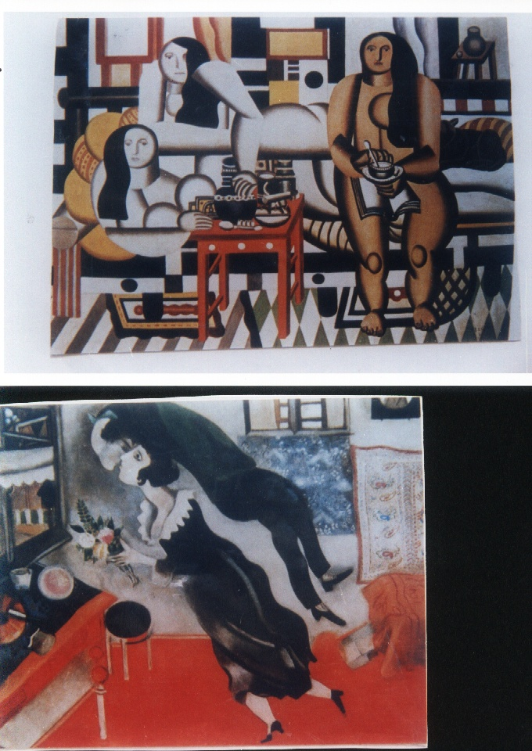

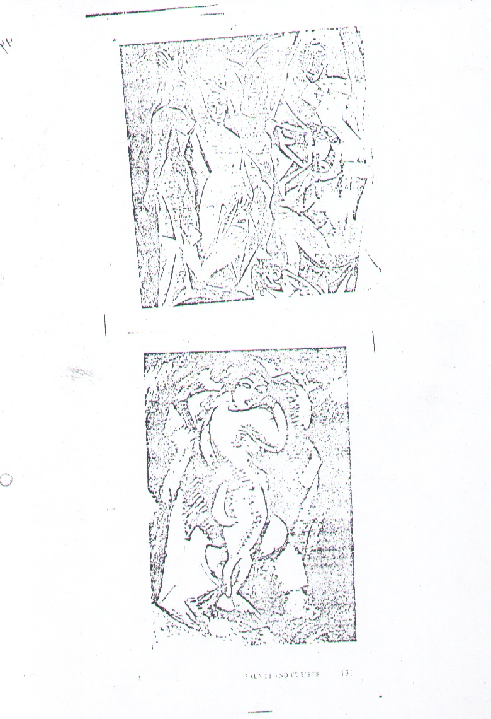

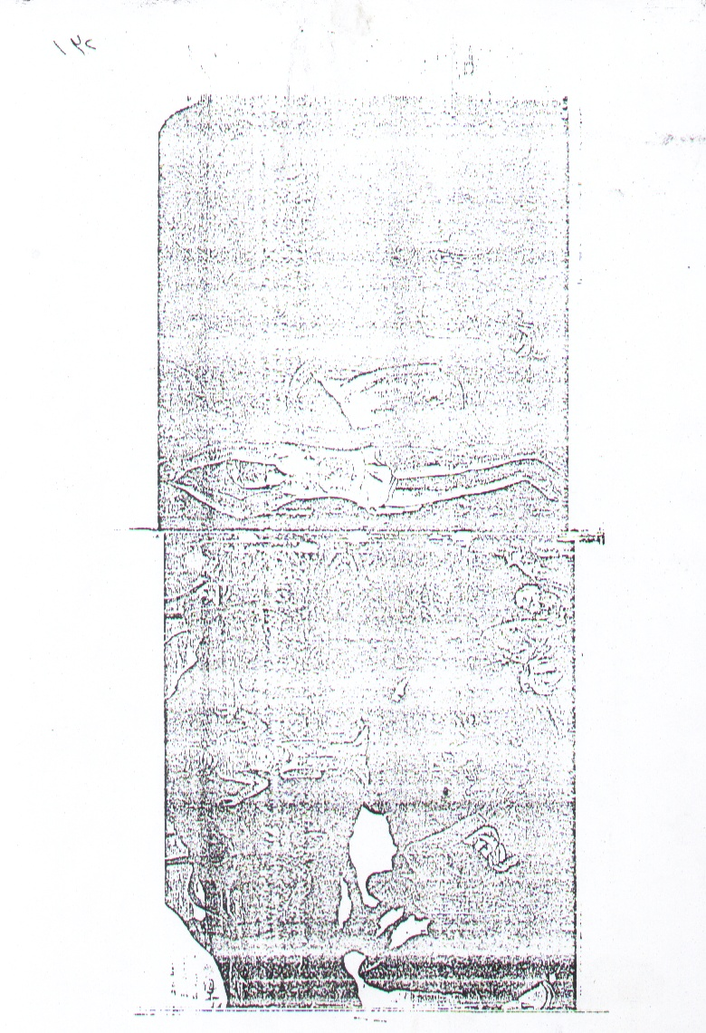

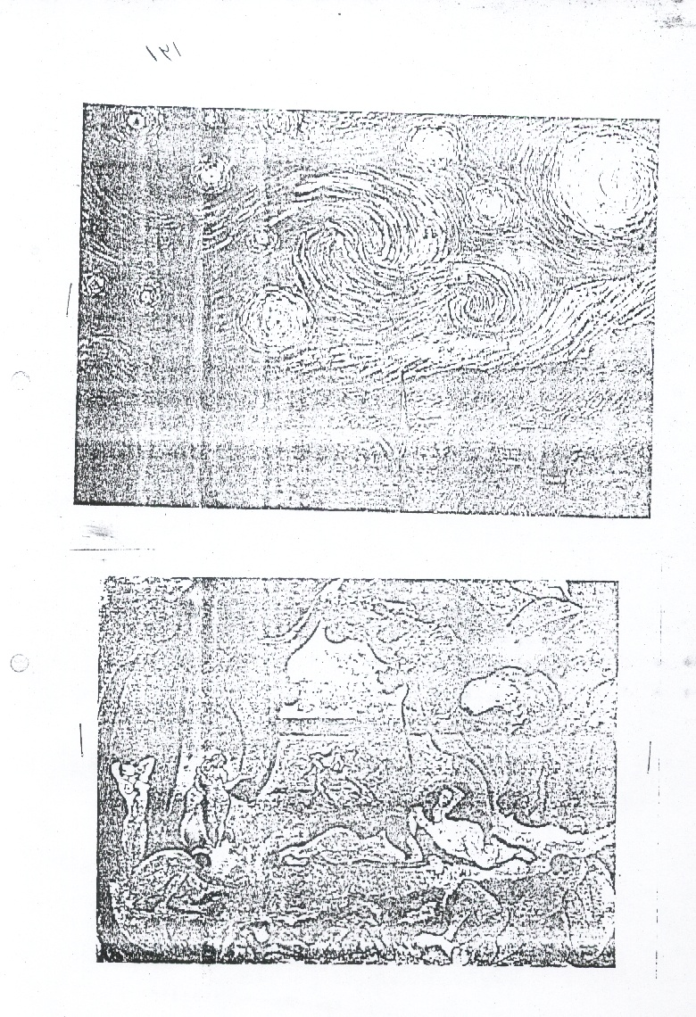

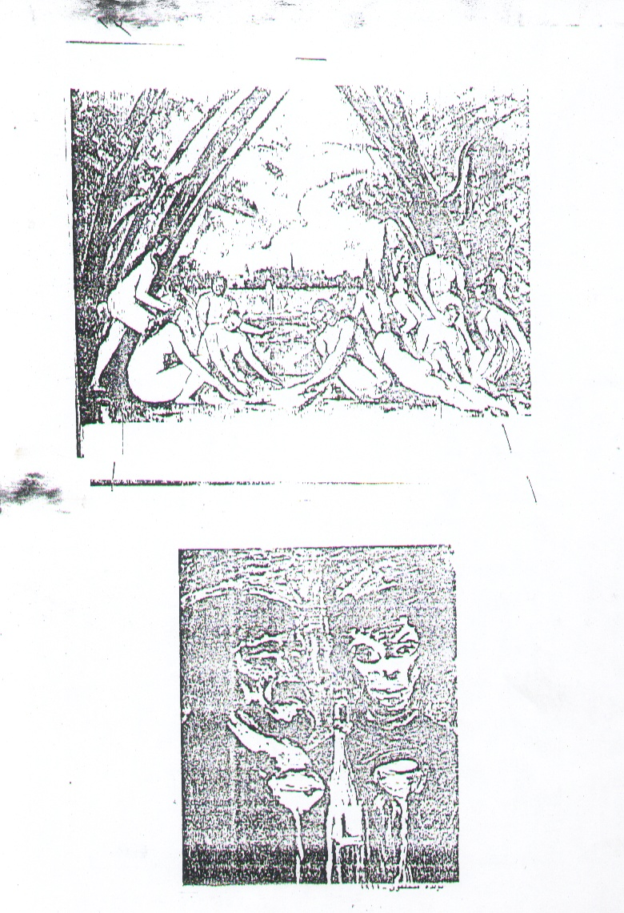

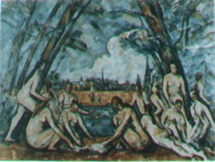

⁽?⁾ الفراهيدي، أبي عبد الرحمن بن الخليل أحمد : كتاب العين، ج3، دار الرشيد للنشر، بغداد، 1981، ص243.
(*) لوس مدنك، باحثة أمريكية في علم الانثروبولوجيا.
( *) للمزيد، راجع، حسن محمد حسن، مذاهب الفن المعاصرة، دار الفكر، القاهرة، ب ت، ص28.
(*) ينظر : ملحق ( 1 ).

